Project Manual
Contents
Employment contract 2
Progress plan 3
Meeting invitations 4
Sprint reports 5
Git Contribution Summary 6
Work log and/or hour log 7

Employment contract

Arbeidskontrakt for 2026 bachelorgruppe 8
Medlemmer: Aleksander Lid Nesvik, Daniel Skjong Alnes, Nikolai Mork Aambø

Innledende tekst
Denne arbeidskontrakten bygger på et sett med typiske mål, oppgavefordelinger, prosedyrer og retningslinjer for interaksjoner for studentarbeider. Arbeidskontrakten er utfylt med egne fortolkninger av hva man mener med disse og hvordan man skal oppnå dette.

Roller og oppgavefordeling (Hvordan organiserer man arbeidet?)
Lagleder - <Daniel>
Den som leder gruppen. Ikke en sjef som bestemmer for hele gruppen. Lagleder er, hvis ingen andre er frivillig, møteleder og den som tar kontakt utenfor gruppen. Utenfor gruppen som for eksempel veileder eller kontaktperson hos oppdragsgiver.
Dokumentansvarlig - <Aleksander Nesvik>
Hovedsakelig møtereferent, men har ansvar over dokumenter generelt.
Kvalitetssikring - <Nikolai>
Den som sikrer standarder, skikk og orden i prosjektet og ikke blant
gruppemedlemmer. Hovedansvar for riktighet i leveransen. Har også ansvar for god struktur i github repository.

Prosedyrer (hvordan gjør man ting?)
- Møteinnkalling
Gruppen møter internt 1 gang i uken på tirsdag innimellom oppsatte INGA2301 timer. Gruppen møter også veileder og kontaktpersonen fra Kystverket, hver for seg, 1 gang annenhver uke. Møtestedet og tidspunktet arrangeres i samarbeid med veileder eller kontaktpersonen. Utnevnte møteleder sender invitasjon til alle som skal delta.
Invitasjonen skal inneholde sted, dato, deltagere og mulighet for digitalt oppmøte.

- Varsling ved fravær eller andre hendelser
Fravær, forsentkomming eller potensiell forsentkomming skal meldes om så tidlig som mulig. Fravær skal helst meldes med tekst slik at beskjeden kan hentes igjen. Helst skal alle relevante personer bli varslet, men det er nok at kun en person blir varslet hvis den personen er til stede for planen.

- Dokumenthåndtering
Git og Github vil bli brukt til versjonskontroll og lagring av dokumenter. Alle dokumenter oppbevares i en repository, dedikert til administrative filer, på github. Samskriving blir håndtert av kommunikasjon og planlegging.

- Innleveringer av gruppearbeider
En punktliste med hva som skal være i stand til innleveringen skal være laget på forhånd. Denne punktlisten skal bli brukt for å sørge for en fullstendig innlevering. Hvert repository på github skal ha en ‘branch’ som inneholder nyeste, leverbare, versjon av repository sitt innhold. Discord har en funksjon for servere som varsler medlemmer om kommende hendelser. Denne ‘Event’-funksjonen skal brukes for å hjelpe alle medlemmene til å holde viktige frister. Gruppen skal ha ukentlige sprints med scrum, slik at frister skal kunne holdes med jevnt arbeid. Kvalitetskontroll vil bli gjort av alle gruppemedlemmer, med spisset fokus fra medlemmet med kvalitetssikring-rollen.

- Utviklingsmetode
Gruppen skal bruke scrum med 1 uke lang sprinter. Scrum-møtet skal holdes på tirsdag innimellom oppsatte INGA2301 timer. Alle medlemmer skal møte fysisk eller digitalt til møtet slik at alle er bevisste på, og kan diskutere i fellesskap om hva arbeid som gjenstår og må gjøres i neste sprint.

Interaksjon (Hvordan opptrer man sammen?)
- Oppmøte og forberedelse
Oppmøtetidspunkt blir satt av gruppe selv før møtet, som blir godtatt av hele gruppen før. Krav til forberedelser er å ha en god forståelse av hvor gruppen ligger an, om mer forberedelser trengs så blir dette kommunisert

- Tilstedeværelse og engasjement
Det er lov med pauser, og underholdning så lenge det ikke går ut over arbeidseffektiviteten. Gruppen bør holde seg engasjert slik at medlemmen ikke blir brent ut og demotivert.

- Hvordan støtte hverandre
At gruppen har fått god framgang og at medlemmene holder seg positive, at man ikke jobber for mye sent inn i prosjektet og at det har blitt gjort arbeid fra dag en gjør at

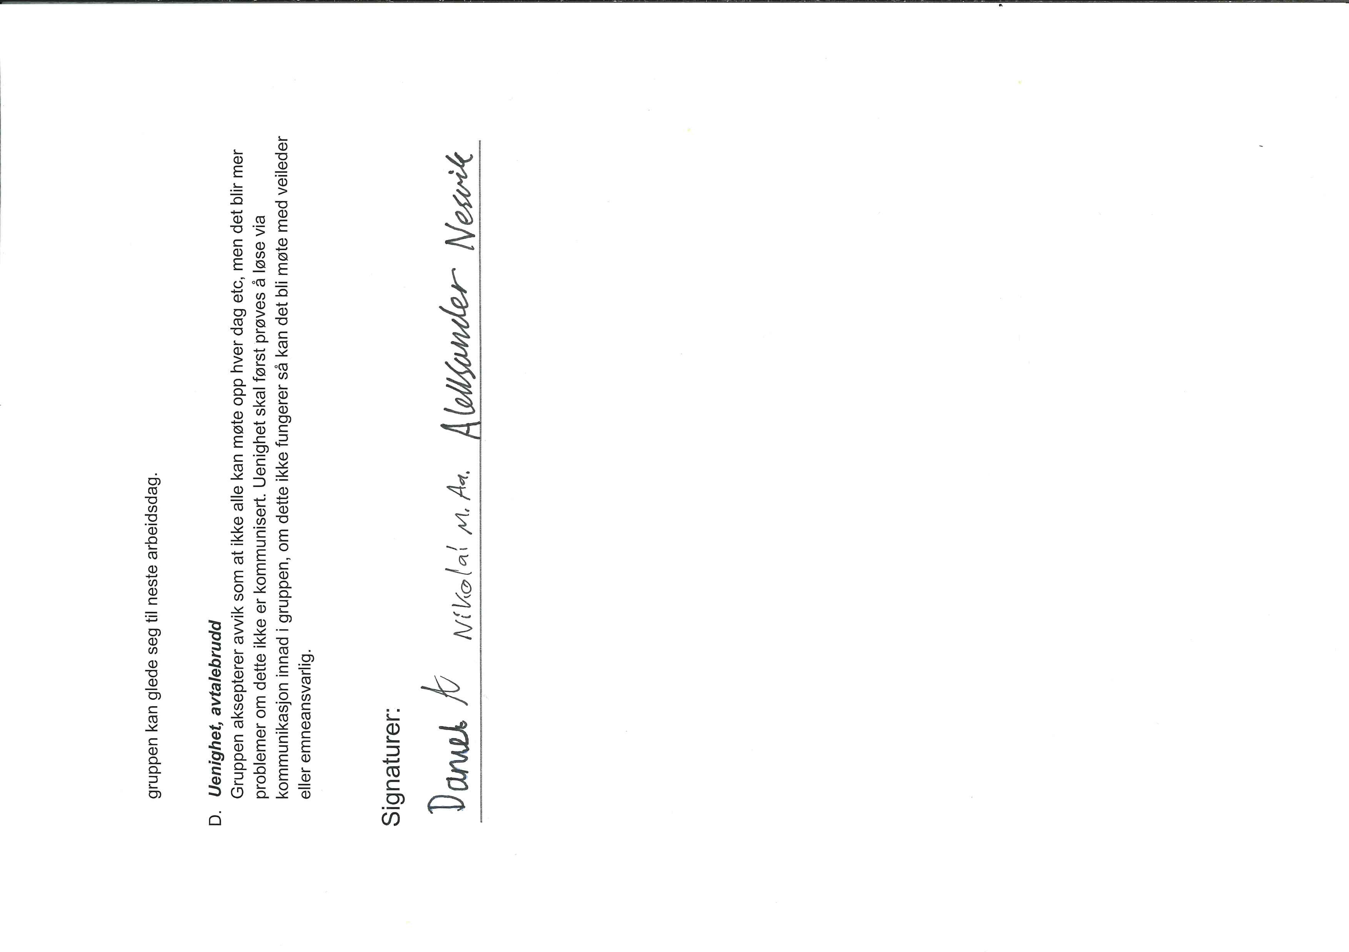

Progress plan

1. Forberedelse og planlegging | Avklare problemstilling, mål og krav. Jobb på dokumenter. Sett opp Git repository. |  | Uke  1–2
2. Design og forprosjekt. | Teknologivalg, skisse wireframe, prøve å ferdiggjøre dokumenter. Sett opp github issues og timeline for sprint etc. |  | Uke 3–5
3. Oppsett av nettside | Sette opp siden for prosjektet, dokumenter og mockup av siden er ferdiggjort og levert. |  | Uke 6
4. Integrere data, | Implementere funksjonalitet for siden som kunden vil |  | Uke 7–15
funksjonalitet for siden ha, integrere dummy data vi har fått tilgang til.

5. Ferdiggjøring av prosjektet Ferdiggjøring av bachelor rapport, og prosjektet. |  |  | Uke
og rapporten |  |  |  | 15-20
6. Ferdigstilling og levering |  | Korrektur, ferdigstilling av rapport og prosjekt, innlevering. |  | Uke 21
presentasjon av prosjektet.

Meeting Notes

As the group did not create meeting invitations, meeting notes are put here.

Meeting Notes
Attendees: | Aleksander Nesvik, Daniel Alnes, Nikolai Aambø, Di Wu
Absentee:
Copy to:
Date and time of meeting: | 9/1/2026 14:00 | Location: | NTNU Ålesund

Startup Meeting

Agenda
- Talk about our meeting the day before with the customer.

Meeting Notes
We talked about NDA for the bachelor and what confidentiality the bachelor needs. We got feedback on that everything about the bachelor of data etc that will be used should be able to be used publicly so that the bachelor can get graded etc, and some talk about project scope.

Action Items
The entire group works on pre-project documents and setting up GitHub and sprints.

Meeting Notes
Attendees: | Nikolai Aambø, Aleksander Nesvik, Daniel Alnes, Marius Kalvø
Absentee:
Copy to:
Date and time of meeting: | 14/1/2026 10:00 | Location: | Kystverket

NDA and project scope meeting

Agenda
- Talk about NDA and what type the group shall use, and how the project shall follow the NDA
- Talk about different ideas for project functionality, and the scope of the project.

Meeting Notes
We finished talking about the NDA and agreed upon how to solve it, we discussed functionality and how to proceed best, different tools to best work on the project like an engineer would with tools like react storyboard and others that can be used to better work on the project. We also confirmed that we will get access to their GitHub, but that we should use our own for the project specifically.

Action Items
- The entire group works documentation and pre project for the time being.

Meeting Notes
Attendees: | Aleksander Nesvik, Nikolai Aambø, Daniel Alnes, Di Wu
Absentee:
Copy to:
Date and time of meeting: | 15/01/2026  09:30 | Location: | NTNU Ålesund

Supervisor meeting

Agenda
- Discuss the last meeting with the customer
- Get three-way contract signed by supervisor Di Wu

Meeting Notes
The meeting was going over the meeting we had with the customer that week and getting the contract signed.

Action Items
The whole group works on pre-project documentation and setting up sprint no set tasks yet.

Meeting Notes
Attendees: | Aleksander Nesvik, Daniel Alnes, Nikolai Aambø. Marius kalvø
Absentee:
Copy to:
Date and time of meeting: | 29.01.2026  10:00 – 11:00 | Location: | Digital meeting from home/workplace

Meeting with customer for feedback

Agenda
- Show our website mock-ups and wireframe.
- Get feedback on mock-up and wireframe
- Ask what can be added

Meeting Notes
We got feedback on our mock-up and wireframe and also got told what can be added and what to focus on for the project

Action Items
Work on site in week 6, as we got feedback to start on it now instead of focusing on mock-up, everyone is on this task.

Meeting Notes
Attendees: | Aleksander Nesvik, Daniel Alnes, Marius Kalvø
Absentee: | Nikolai Aambø
Copy to:
Date and time of meeting: | 12.02.2026 10:00 | Location: | Slack digital meeting

Status meeting with customer

Agenda
- Go over what work the group has done
- Ask customer about sustainability
- Go over frameworks and libraries and what the customer wants us to us

Meeting Notes
We had a meeting with the customer where we asked questions about specific topics considering sustainability, frameworks and libraries. The customer gave constructive feedback on that the project using frameworks and libraries is expected and that its solving problems is what matters and less on creating your own code from scratch

Action Items
For next meeting with customer have done more frontend visualization work.

Meeting Notes
Attendees: | Aleksander Nesvik, Daniel Alnes, Di Wu
Absentee: | Nikolai Aambø
Copy to:
Date and time of meeting: | 12.02.2026 14:00 | Location: | NTNU Ålesund

Status meeting with supervisor

Agenda
- Go over progress the group has made, show current build.
- Ask about Framework and library use in bachelor.
- Ask about current sprint reporting and issue use sufficiency. (Jira)
- Talk about meeting with customer prior.

Meeting Notes
The meeting gave constructive feedback on where we should go with the bachelor. We were given concrete answers on library and framework usage for the project, where we now know it is expected or encouraged as part of the process with its own workload using them. The current use of sprint reporting and issues were sufficient, where we decide now to not use Jira and continue using GitHub. Also progress was gone over and customer details.

Action Items
Work on changing the visualization of data, changing it to deck.gl for data points. Creating components etc.

Meeting Notes
Attendees: | Aleksander Nesvik, Daniel Alnes, Marius Kalvø
Absentee:
Copy to: | None
Date and time of meeting: | 26.02.2026  11:00 | Location: | NTNU Ålesund

Progress Meeting with customer

Agenda
- Discuss current work
- Discuss what to focus on in future work

Meeting Notes
The meeting gave feedback on our current work, the look of the components etc. The group got confirmation on how future work like sliders should look like based on example. Feedback on focusing less on design and more on functionality at this stage of the process and to polish in later stages.

Action Items
Clustering of data should be done next week, a baseline chapter 1 of the report.

Meeting Notes
Attendees: | Di Wu, Aleksander Nesvik, Daniel Alnes
Absentee:
Copy to:
Date and time of meeting: | 06.03.2026  13:00 | Location: | NTNU Ålesund

Progress meeting with supervisor

Agenda
- Talk about the scope of the project based on customer feedback
- Talk about sustainability

Meeting Notes
It was elaborated on what the group has done, the scope of the project based on what customer gave feedback on the meeting before, with focusing on functionality and less focus on the look and polish of the site. The scope and sustainability of the project was talked about, what we should write on in report for that.

Action Items
Work on project presentation and adding clicking on anomalies showing ship info , also work on report.

Meeting Notes
Attendees: | Di Wu, Aleksander Nesvik, Daniel Alnes
Absentee:
Copy to:
Date and time of meeting: | 20.03.2026  13:30 | Location: | NTNU Ålesund

Progress meeting with supervisor

Agenda
- Ask about how to write theory section of report
- Ask about how to refer to illness
- Talk about progress of group and what we will do in the future.

Meeting Notes
We got valuable feedback on how to write/what to write in the theory section of the report, and how to connect it to method chapter. We got feedback on referring to illness or disease considering work hours, where we were told, we can refer to it specifically or anonymously. For the progress of the group, we talked about what we currently have, and talked about what we have left to do, concerning specific extra features we are considering that there might not be a lot of extra features. Some of what the customer would like as extras seem hard to implement like adding pie chart around anomaly clusters showing what types of anomalies are in each cluster based on distribution.

Action Items
- Next week we should have baseline of theory chapter ready and sent to supervisor for feedback, this is assigned to Daniel
- Work on making the sidebar functional, this is assigned to Aleksander.
- The code is now refactored, but we must set up the filtering logic to work for the refactored code. This is assigned to Daniel after the theory chapter is done.

Meeting Notes
Attendees: | Marius Kalvø, Aleksander Nesvik, Daniel Alnes
Absentee:
Copy to:
Date and time of meeting: | 25:03:2026  11:30 – 13:00 | Location: | Kystværket Ålesund.

Progress meeting with customer

Agenda
- Show progress on the bachelor
- Ask for what is wanted to be built on and how to go forward

Meeting Notes
We had a meeting at kystværket Ålesund where we showed our progress on the bachelor and got feedback on what we are working on. We were told to not make the features exactly like the customer gave examples on as some of the visuals they showed were too complex to get done fast, and to just make it work in basic ways. We were told how to go about updating the backend we were provided and how current tables in the database are connected.

Action Items
Work on finishing theory part of report, and adding backend functionality required – Daniel

Work on sidebar component and searching – aleksander.

Meeting Notes
Attendees: | Di Wu, Aleksander Nesvik, Daniel Alnes
Absentee:
Copy to:
Date and time of meeting: | 17.04.2026, 11:00 | Location: | NTNU Ålesund

Progress meeting

Agenda
- Show progress on the project
- Ask about ai use for reformulating the thesis.

Meeting Notes
Progress meeting where we showed what the current project looks like, we got feedback on some website design like making the sidebar more understandable. We also good feedback on ai use in the thesis saying its fine for spell and grammar checking, and reformulating, but to not ask it to reformulate too much.

Action Items
- Finish work on base stations with signal strength – Aleksander
- Start and finish work on satellite simulation – Daniel
- Finish baseline functionality of the project and get ready for polishing

All deadlines are next week.

Meeting Notes
Attendees: | Marius Kalvø, Aleksander Nesvik, Daniel Alnes
Absentee:
Copy to:
Date and time of meeting: | 20.04.2026 | Location: | Kystverket, Sorenskriver Bulls gate 3, 6002 Ålesund

Progress and feedback meeting with customer

Agenda
- Show the progress and current version of our project
- Ask for feedback on project and what to focus on for the final period of work
- Ask how to handle satellite data and base station signal strength

Meeting Notes
The meeting gave valuable feedback on the course the project should take in its final period. We were told to focus on getting the base station with signal strength feature done before moving on to any work on the satellite as one feature that is complete is better than two incomplete ones. We were given feedback and examples on how the base station and data points could look and how to go forward with that feature, and were told we can be given the satellite data precomputed for us as doing it ourselves would be very time consuming.

Action Items
- Finish work on base station and signal strength, optionally make it work for individual points and not anomaly groups. – Aleksander
- Work on polishing the website, adding features like closing info components, testing components, polishing css. -Daniel

Deadline for both are into next week before 1 may.

Meeting Notes
Attendees: | Marius Kalvø, Aleksander Nesvik, Daniel Alnes.
Absentee:
Copy to:
Date and time of meeting: | 30.04.2026 09:30 | Location: | Kystverket Ålesund.

Progress meeting with Customer

Agenda
- Show progress on the project
- Ask for feedback on what do focus on in final days of polishing project.
- Ask about sustainability regarding the project.

Meeting Notes
In the meeting we were given feedback on the project. It was specified that we should work on tasks that are doable in the time left and not start tasks that we are not able to finish. As the project is in its final phase with all of the features requested working, we were told that our focus on polishing what we have is more important than starting new big features. We asked questions regarding the sustainability of the project and were told that people would not lose jobs to software like this, and it would lead to more jobs being created. Regarding the software being used to find illegal small boats then the coastal administration is not following the smaller boats. Regarding environmental sustainability it could be used positively to stop crashes or damage to boat, stop leaking etc.

Action Items
Both group focus full effort on polishing up to and including 1st of May.

Meeting Notes
Attendees: | Di Wu, Aleksander Nesvik
Absentee: | Daniel Alnes
Copy to:
Date and time of meeting: | 30.04.2026 14:00 | Location: | NTNU Ålesund

Meeting with supervisor

Agenda
- Show current work on the project
- Ask about feedback on report excerpt that was sent prior to meeting
- Ask various questions about end of project.

Meeting Notes
Picture of information flow data to anomalies, picture of the composition of the system, can do picture of backend and frontend, design, don’t need implementation. Introduce software dev lifecycle, vedlegg can have video of project with explanation. Pictures of design maybe. Mapview etc cluster. Give some examples but not for everything and some things need theory most. Can have picture of feedback section with customer.

Action Items
Both group members focus fully on polishing and fixing the project up to and including 1st of May.
Both group members focus fully on report after 1st of May, until end date of project on the 20th of May.

Sprint reports

Sprint Review/Statusrapport
Prosjekt: | Visualisering av anomalideteksjon av AIS-meldinger
Fra dato: | 02/02/2026 | Til dato: | 08/02/2026

Sprintmål (Uke 6):

Etablere en teknisk baseline for nettsiden, gjennomføre research på MapLibre, og starte dokumentasjon av tekniske valg i bachelor-rapporten.

Fullførte oppgaver:
Følgende oppgaver er ferdigstilt og testet i denne sprinten:
Issue #10 – Research tools that were recommended by customer
Issue #9 – Work on setting up react website, with some functionality (maplibre etc)
Issue #6 – Sett opp GitHub Action for automatisk deploy til GitHub Pages
Issue #7 – Sett opp Testing funksjonalitet på frontend
Issue #11 – Import kystverkets style to the project
Demo: Vi har demonstrert fungerende kartløsning (MapLibre) og vellykket automatisk deployment til GitHub Pages for oppdragsgiver.

Ufullførte oppgaver:
Ingen (Alle planlagte oppgaver for denne perioden ble fullført).

Tilbakemeldinger fra interessenter:
Oppdragsgiver er informert om fremdrift på kart og deployment. De har gitt grønt lys for valgte verktøy.

Forbedringsområder:
Dokumentasjonsstruktur: Vi ser at en del av prosjektdokumentene ikke er satt opp tilfredsstillende ennå. Dette må struktureres bedre i neste sprint.
Bærekraftsfokus: Integrere innsikt fra workshop om "sustainability" i prosjektets dokumentasjon og tekniske valg.
Arbeid under sykdom: Jobbe sammen online eller på andre mpter for å holde fokus høg med sykdom.

Sprint Review/Statusrapport
Prosjekt: | Visualisering av anomalideteksjon av AIS-meldinger
Fra dato: | 09/02/2026 | Til dato: | 15/02/2026

Sprintmål (Uke 7):

Etablere backend-infrastruktur (Docker), starte utvikling av React-komponenter og rydde i prosjektdokumentasjon.

Fullførte oppgaver:

Issue #12 – Setup backend docker.

Issue #13 – Setup communication with frontend/backend.

Issue #11 – Import kystverkets style.

Ufullførte oppgaver:
Issue #14 – Create components for frontend (Forsinket pga. sykdom).
Issue #15 – Update of documents (Påbegynt, men ikke ferdigstilt).
Issue #17 – Setup turf.js (I arbeid).
Årsak: Både Daniel og Aleksander har vært preget av sykdom. Kapasiteten i teamet var nede i ca. 40-50% av normalt nivå, som gjorde at tunge utviklingsoppgaver tok lenger tid.

Tilbakemeldinger fra interessenter:
Oppdragsgiver er informert om fremdrift og vi har funnet ut hvilken biblotek de vil at vi skal bruke.

Forbedringsområder:
- Kapasitetshåndtering: Vi ser behovet for bedre rutiner når flere er syke samtidig for å holde en minimumsfremdrift på dokumentasjon.

Sprint Review/Statusrapport
Prosjekt: | Visualisering av anomalideteksjon av AIS-meldinger
Fra dato: | 16/02/2026 | Til dato: | 22/02/2026

Sprintmål (Uke 8):

Etablere backend-infrastruktur og starte utvikling av funksjonelle komponenter.

Fullførte oppgaver:
- #19 – Change visualization method from MapLibre to Deck.gl.
- #20 – Add basic heatmap and point visualization.
- #11 – Create Side Bar Component.
- #9 – Create Ship Info Card Component.
- #13 – Fix: MapLibre breaks GitHub Actions deployment.
- #22 – Add licenses for open source libraries.

Ufullførte oppgaver:

#8 – Create components based on Figma. (Flyttet til Iterasjon 7).

#10 – Create Setting Bar. (Flyttet til Iterasjon 7).

Tilbakemeldinger fra interessenter:
Oppdragsgiver er informert om fremdrift.

Forbedringsområder:
- Kapasitetshåndtering: Arbeidsmengde kan økes eller reduseres basert på andre fag.

Sprint Review/Statusrapport
Prosjekt: | Visualisering av anomalideteksjon av AIS-meldinger
Fra dato: | 23/02/2026 | Til dato: | 01/03/2026

Sprintmål (Uke 9):

Etablere backend-infrastruktur og starte utvikling av funksjonelle komponenter.

Fullførte oppgaver:
- #24 – Add supercluster.js to the project.
- #10 – Create Setting Bar Component.
- #8 – Create components based on figma mockup.
- #26 – Upload This Weeks Sprint Documents.
- #4 – Add bachelor thesis report to admin and thesis.

Ufullførte oppgaver:
- #25 – Add clustered data visualization via IconLayer and supercluster.js.
- #17 – Setup turf.js to process fetched data.
- #16 – Set up tests for components.
- #15 – Polish Components and styling.
- #17 – Upgrade the sidebar component to be a expandable list.
Årsak til ufullførte oppgaver:
Lav arbeidsmengde denne uken skyldes i stor grad fokus på obligatoriske innleveringer i andre fag og sykdom. Derfor er timene med arbeid under målet.

Tilbakemeldinger fra interessenter:
Gjennom møte med kunden har vi fått en viktig avklaring: Funksjonalitet skal prioriteres over styling. Kunden ønsker å se logikken, dataprosesseringen og de tekniske funksjonene fungere i en enkel prototype først. HTML og CSS er derfor ikke hovudfokuset før logikken er i grunn.

Forbedringsområder:
- Prioritering: Vi har brukt for mye tid på "polishing" og CSS. Fremover skal vi kun fokusere på funksjonelle løsninger.
- Arbeidsmotivasjon: Vi ser at vi har brukt sykdom og andre fag som en unnskyldning for lav fremdrift. Vi må slutte å skylde på omstendighetene og fokusere på å levere det som kreves.

Sprint Review/Statusrapport
Prosjekt: | Visualisering av anomalideteksjon av AIS-meldinger
Fra dato: | 02/03/2026 | Til dato: | 08/03/2026

Sprintmål (uke 10):

Utvikle en prototype med fokus på funksjonalitet der AIS-data prosesseres med Turf.js og visualiseres med Supercluster i Deck.gl. Ingen tid skal brukes på CSS/styling.

Fullførte oppgaver:
- #17 – Sette opp Turf.js for dataprosessering
- #25 – Implementere IconLayer med Supercluster
- #8 – Create components based on figma mockup.
- #28 – Upload This Weeks Sprint Documents.
- #27 – Write baseline introduction
- #31 – Fix gitignore file to reduce clutter
- #32 – Set up github actions Latex compiler

Ufullførte oppgaver:
- #16 – Set up tests for components
- #30 – Beskrive MapLibre og Deck.gl.
- #16 – Set up tests for components.
- #33 – Set up project presentation
- #34 – Add functionality to the shipinfo component.
- #17 – Upgrade the sidebar component to be a expandable list.
Årsak til ufullførte oppgaver:
Mange store og vanskelige oppgaver som tok masse tid.

Forbedringsområder:
- Prioritering: Bruke en dag i uken med full fokus på rapport sann vi ikke må ta skippertak mot slutten.

Sprint Review/Statusrapport
Prosjekt: | Visualisering av anomalideteksjon av AIS-meldinger
Fra dato: | 09/03/2026 | Til dato: | 15/03/2026

Sprintmål (Uke 11):

MÅL: Utvikle Components som kobles sammen med data punkt og ferdiggjøre teori delen av rapporten.

Fullførte oppgaver:
- #35 – Upload This Weeks Sprint Documents.
- #33 – Set up project presentation.
- #36 – Create Wireframes of components
- #18 – Set up basic filter to handle types of layers

Ufullførte oppgaver:
- #16 – Set up tests for components
- #30 – Beskrive MapLibre og Deck.gl.
- #16 – Set up tests for components.
- #29 – Dokumentere arkitektur for clustering og årsaket bak valget.
- #34 – Add functionality to the shipinfo component.
- #17 – Upgrade the sidebar component to be a expandable list.

Årsak til ufullførte oppgaver:
Daniel hadde redusert arbeidskapasitet på grunn av sykdom.

Forbedringsområder:
Daniel har time med lege siden han har vært syk ganske ofte over noen uker.

Sprint Review/Statusrapport
Prosjekt: | Visualisering av anomalideteksjon av AIS-meldinger
Fra dato: | 16/03/2026 | Til dato: | 22/03/2026

Sprintmål (Uke 12):

MÅL: Utvikle Components som kobles sammen med data punkt og ferdiggjøre teori delen av rapporten.

Fullførte oppgaver:
- #43 – Refactor the map into multiple parts.
- #44– Refactor the map logic from libremap file into its own file
- #33– Setup project presentation(elevator pitch) for the presentations on march 16th
- #37 – Upload this weeks sprint documents
- #45 –Refactor clustering logic from libremap file into its own file

Ufullførte oppgaver:
- #16 – Set up tests for components
- #30 – Beskrive MapLibre og Deck.gl.
- #16 – Set up tests for components.
- #29 – Dokumentere arkitektur for clustering og årsaket bak valget.
- #34 – Add functionality to the shipinfo component.
- #17 – Upgrade the sidebar component to be a expandable list.
- Skrive teori-del Rapport#38Assignees: MoldyDaniel
- Skrive Teori om API i rapport#39Assignees: MoldyDaniel
- Skrive Teori Del om WebGL#40Assignees: MoldyDaniel
- Skrive Teori del om Software principles#41Assignees: MoldyDaniel
- Skrive Teori Del om Agile Development#42Assignees: MoldyDaniel

Årsak til ufullførte oppgaver:
Større mengde arbeid å skrive teori delen av rapporten enn forventet

Forbedringsområder:
Bruk mer tid på prosjektet selv om man er syk.

Sprint Review/Statusrapport
Prosjekt: | Visualisering av anomalideteksjon av AIS-meldinger
Fra dato: | 23/03/2026 | Til dato: | 29/03/2026

Sprintmål (Uke 13):

MÅL: Utvikle Components som kobles sammen med data punkt og ferdiggjøre teori delen av rapporten.

Fullførte oppgaver:
- #48 – made side panel show the actual data from the database
- #2 – Add MMSI Querying functionality
- #34 – Ferdigstille shipinfo component
- #39 – Skrive Teori om API i rapport

Ufullførte oppgaver:
- #47 – Work on side panel with search bar for anomalies
- #49 – make side panel list use virtualization for better performance
- #1 – Update Backend Functionality and Querying.
- #3 – Add type querying functionality
- #38 – Skrive teori-del Rapport
- #40 – Skrive Teori Del om WebGL
- #41 – Skrive Teori del om Software principles
- #42 – Skrive Teori Del om Agile Development

Årsak til ufullførte oppgaver:
Arbeid på database tok masse tid og lære og gjøre sammen med rapport.

Forbedringsområder:
Bruk mer tid på prosjektet selv om man er syk.

Sprint Review/Statusrapport
Prosjekt: | Visualisering av anomalideteksjon av AIS-meldinger
Fra dato: | 30/03/2026 | Til dato: | 05/04/2026

Sprintmål (Uke 14):

MÅL: Skrive ferdig basis versjon av teoridelen av rapporten, lage til nye API-endepunkter som kan brukes for filtrering. Lage til funksjonalitet på sidepanel og filtrerings komponenten etter refaktorert kode.

Fullførte oppgaver:
- #1 – Update Backend Functionality and Querying
- #3 – Add multi parameter querying functionality
- #51 – Make sidebar able to click an item to get details
- #53 – Add a component for details of an item
- #38 – Skrive teori-del Rapport

Ufullførte oppgaver:
- #47 – Work on side panel with search bar for anomalies
- #49 – make side panel list use virtualization for better performance
- #16 – Set up tests for components

Årsak til ufullførte oppgaver:
Lav arbeidsmotivasjon på grunn av ferie og reduserte busser som gjor det vanskligere å møte fysisk.

Forbedringsområder:
Fast arbeid uansett om andre ting kan gjøres som er mer gøy og jobbing sammen uansett om det er digitalt.

Sprint Review/Statusrapport
Prosjekt: | Visualisering av anomalideteksjon av AIS-meldinger
Fra dato: | 06/04/2026 | Til dato: | 19/04/2026

Sprintmål (Uke 15-16):

MÅL: Bli ferdig med alle baseline funksjoner på frontend, som inkluderer implementering av base stations og ferdigstilling av filtrering og søk i sidepanelet. Omskrive og omstrukturere hele rapporten for å møte kravene og prinsippene fra skrivekurset.

Fullførte oppgaver:
- #54 – Finish sidebar component
- #20 – Set up filtering for site using new backend API
- #4 – Refactor Database query's with the master query
- #58 – make sidebar search not crash site when searching for something that doesnt exist
- #56 – make sidebar have a dropdown so one can choose between type and mmsi
- #55 – make sidebar searching use debouncing
- #60 – Make it so that the supercluster isnt recalculated every time we move on the map
- #57 – make sidebar able to search for type of anomaly

Ufullførte oppgaver:
- #47 – Work on side panel with search bar for anomalies (In Review)
- #49 – make side panel list use virtualization for better performance(Videreført)
- #16 – Set up tests for components(Videreført)

Årsak til ufullførte oppgaver:
En uke med fokus på øving for eksamen i INGA2301 og ferdiggjøring av rapporten for å kunne putte resten av tiden vår inn i bacheloren vår.

Forbedringsområder:
Ha bedre planlegging i forhold til andre fag i studie.

Sprint Review/Statusrapport
Prosjekt: | Visualisering av anomalideteksjon av AIS-meldinger
Fra dato: | 20/04/2026 | Til dato: | 03/05/2026

Sprintmål (Uke 17-18):

MÅL: Ferdigstille all baseline-funksjonalitet i frontend-scopet. Dette inkluderer full implementering av Base Stations og satellittstasjoner, samt sikre at alle eksisterende komponenter er fullstendig integrert og fungerer sømløst med live data fra backend.

Fullførte oppgaver:
- Kartvisualisering og MVP-funksjonalitet:
- #23, #27, #28, #29 – Implementert og visualisert base stations, satelittstasjoner, og linjer med farge basert på signalstyrke.
- #25, #32, #33 – Forbedret visning av anomalies med visualisering av induviduelle anomalies i en gruppe med dynamisk zoom.
- #31,#71 – Fobedret navigasjon i kartet med knapp for lukking av anomaligrupper som er klikket på og tilbake knapp for individuelle anomali lag.
- #26 – Refaktoret ActiveVis koden inn i en context for enklere bruk og handtering.
- #24, #70 – Lagt til virtualisering i sidepanelet for ytelse, og fiksing av knapper i shipinfo komponenten.
- Rapport og Dokumentasjon:
- #27 – Gjenskrev teorikapittelet i bachelorraporten.
- #30 – Dokumentert en stor andel av udokumentert kode.

Ufullførte oppgaver:
- #34 – Ferdigstille css for componenter(Videreført)
- #16 – Set up tests for components(Videreført og nedskalert I scope)

Årsak til ufullførte oppgaver:
Vi kommer fra en lenger sprint periode på grunn av fokus på andre fag i forhold til rapport i INGA2301 og en del møter med kunde og veileder. Vi hadde visualiseringsoppgaver som tok veldig masse tid å fikse. Derfor må vi prioritere rapporten mer en andre oppgaver som å sette opp omfattende tester i koden.

Forbedringsområder:
Vi må fokusere på å gjøre oppgaver innenfor tidsrammen vi har med fokus på rapport og ikke masse tid som blir brukt på kode og css.

# Sprint Retrospective: Sprint 1

**Periode:** 21.01.2026 – 25.01.2026
**Deltakere:** Daniel, Nikolai, Aleksander

### 1. Hva gikk bra?
* **Fullført Backlog:** Til tross for at det var en kort oppstartssprint, kom vi i mål med alle planlagte punkter.
* **Kommunikasjon med kunde:** Vi fikk etablert en god kanal med Kystverket, og de svarer raskt på spørsmål.
* **Møtestruktur:** Daglige stand-ups fungerte godt for å avklare hvem som gjør hva.

### 2. Hva var utfordrende?
* **Administrativ tidsbruk:** Dokumentasjon tok betydelig lengre tid enn antatt. Prosessen med å innhente signaturer fra både veileder, studieprogramveileder og kunde var tidkrevende.
* **Oppsett av maler:** Å lage gode templates for møtereferater, sprintplaner og rapporter fra bunnen av spiste mye av kapasiteten.
* **Læringskurve:** Vi måtte bruke tid på å lære oss Figma for å kunne lage et profesjonelt designsystem.

### 3. Hva har vi lært?
* Ting tar tid i starten. Administrative oppgaver er "tunge" i fase 1, men nå som malene er på plass, vil dette gå lettere i de neste sprintene.

# Sprint Retrospective: Sprint 2

**Periode:** 26.01.2026 – 01.02.2026
**Deltakere:** Daniel, Nikolai, Aleksander

### 1. Hva gikk bra?
* **Positiv kundetilbakemelding:** Kunden er fornøyd med retningen på designet i Figma.
* **Fleksibilitet ved sykdom:** Vi håndterte Nikolais reduserte kapasitet bra. Ved å tildele ham det tekniske oppsettet (Vite/React) mens vi andre jobbet med design, fikk vi fremdrift på to fronter samtidig.
* **Proaktiv bruk av "dødtid":** I perioder der vi ventet på andre fag eller tilbakemeldinger, brukte vi tiden effektivt til å se opplæringsvideoer om React og Vite.

### 2. Hva var utfordrende?
* **Teknisk integrasjon (Styrbord):** Det viste seg å være komplisert å sette opp Kystverkets "Styrbord"-bibliotek i Vite-prosjektet. Dette førte til en del feilsøking for Nikolai.
* **Avhengigheter:** Vi merker at vi blir sittende og vente på tilbakemeldinger før vi kan ferdigstille visse designelementer.

### 3. Hva har vi lært?
* Det er viktig å ha "backlog-oppgaver" (som kursing/videoer) klare når man havner i ventemodus på grunn av eksterne faktorer.
* Designet trenger ikke være 100% perfekt før vi begynner kodingen; det er bedre å ha en baseline å vise frem.

### 4. Tiltak for Sprint 3 (Action Plan)
* **Fokusendring:** Flytte hovedfokus fra Figma-design til koding (Frontend-utvikling).
* **Baseline:** Prioritere å få opp en fungerende nettside-prototype (Vite/React) som kunden kan gi direkte tilbakemelding på.
* **Iterativt design:** Fortsette å forbedre Figma-designet parallelt, men ikke la det blokkere utviklingen.

Sprint Retrospektiv Uke 6
Til stede: | Aleksander, Daniel
Fravær: | Nikolai
Kopi til: | Alle
Møtedato: | 09/02/2026 | Sted: | NTNU Ålesund

Retrospektiv
Hva gjorde vi bra/hva fungerte bra ? |  | Hva kunne vi ha gjort bedre?
Høy motivasjon: Vi har hatt veldig god driv og arbeidslyst når vi har vært samlet fysisk på skolen.  Kundeinteraksjon: Vi har vært flinke til å ta i bruk tilbakemeldinger fra oppdragsgiver fortløpende.  Baseline for nettsiden og CI/CD kom raskt på plass. |  | Sykdom og fjernarbeid: Det har vært utfordrende å opprettholde samme motivasjon og fremdrift på dager med sykdom.  Oppgavestørrelse (Issues): Enkelte issues har blitt for store (f.eks. XL-størrelse), noe som gjør det uoversiktlig. Vi burde brukt flere sub-issues.  Dokumentasjonsstruktur: Vi ser i etterkant at vi ikke startet med en god nok struktur på dokumentene våre.

Aksjonspunkt
Aksjonspunkter
Hva skal vi gjøre i neste sprint for å forbedre oss?

[ ] Bryte ned store oppgaver (Ansvar: Alle): Fra og med Iterasjon 5 skal ingen oppgaver stå som "XL" uten å ha en sjekkliste eller være delt opp i mindre sub-issues. Dette gjøres i GitHub-backloggen før arbeidet starter.

[ ] "Sykdoms-rutine" (Ansvar: Daniel): Ved fravær eller sykdom skal vi ha en kort digital synkronisering (f.eks. via Discord/Teams) på 5-10 minutter for å avklare hva som kan gjøres hjemmefra, slik at fremdriften ikke stopper helt opp.

[ ] Dokumentasjons-skippertak (Ansvar: Aleksander/Alle): Gjennomføre Issue #15 tidlig i uken. Vi skal rydde i filstruktur og plassere dokumenter der de hører hjemme, samt integrere bærekrafts-notatene.

[ ] Bruke storyboards aktivt (Ansvar: Alle): Begynne å knytte de nye React-komponentene direkte opp mot designet i storyboardet for å sikre at vi bygger det kunden faktisk har spurt om.

Sprint Retrospektiv Uke 7 (10.02 – 14.02)
Til stede: | Aleksander, Daniel
Fravær: | Nikolai
Kopi til: | Alle
Møtedato: | 16/02/2026 | Sted: | NTNU Ålesund

Retrospektiv
Hva gjorde vi bra/hva fungerte bra ? |  | Hva kunne vi ha gjort bedre?
God kommunikasjon med kunden om scope og biblotekbruk. |  | Motivasjon ved sykdom: Det er tungt å jobbe hjemmefra når man er veldig dårlig.

Aksjonspunkt
Aksjonspunkter
Hva skal vi gjøre i neste sprint for å forbedre oss?
[ ] Prototype-fokus: Alt arbeid denne uken skal lede frem til noe vi kan vise kunden på neste møte.

[ ] Dokument-struktur: Daniel bruker mandag/tirsdag på Issue #15 for å fikse all dokumentasjon

Sprint Retrospektiv Uke 8
Til stede: | Aleksander, Daniel
Fravær:
Kopi til: | Alle
Møtedato: | 23/02/2026 | Sted: | NTNU Ålesund

Retrospektiv
Hva gjorde vi bra/hva fungerte bra ? |  | Hva kunne vi ha gjort bedre?
God kommunikasjon med kunden om scope og biblotekbruk.  Backend-koblingen er på plass. |  | Tidsstyring: Andre fag tok for mye fokus denne uken.

Aksjonspunkt
Aksjonspunkter
Hva skal vi gjøre i neste sprint for å forbedre oss?
[ ] Opphentings-uke: Vi planlegger flere fellestimer denne uken for å kompensere for lav arbeidsmengde i iterasjon 7.

[ ] Prototype-fokus: Alt arbeid skal nå rettes mot å få data synlig i kartet.

Sprint Retrospektiv Uke 9
Til stede: | Aleksander, Daniel
Fravær:
Kopi til: | Alle
Møtedato: | 02/03/2026 | Sted: | NTNU Ålesund

Retrospektiv
Hva gjorde vi bra/hva fungerte bra ? |  | Hva kunne vi ha gjort bedre?
Kundeavklaring: Vi har fått en mye bedre forståelse av hva som kunden synest er faktisk er viktig.  Teknisk valg: Integrasjon av Supercluster.js og Deck.gl begynner å ta form. |  | Tidsbruk: 29 timer totalt på en uke er altfor lite. Vi har mistet motivasjon og momentum på grunn av andre fag og sykdom.  Unnskyldninger: Vi har vært for raske med å skylde på andre faktorer som sykdom og skole i stedet for å jobbe hardt når vi faktisk har hatt tid.

Aksjonspunkt
Aksjonspunkter
Hva skal vi gjøre i neste sprint for å forbedre oss?
[ ] Slutt på unnskyldninger: Vi forplikter oss til å nå minimum 30 timer arbeid per person hver uke fremover. Dette er nødvendig for å hente inn det tapte og nå målet om en prototype.

[ ] Fokus på funksjonalitet: All koding denne uken skal handle om at ting fungerer. Vi skal ikke kaste bort tid på farger, fonter eller CSS-styling før data flyter skikkelig i kartet.

[ ] Fullfør logikken: Vi prioriterer #25 (IconLayer/Clustering) og #17 (Turf.js) som noen av de viktigste oppgavene.

[ ] Rapport-fokus: Siden vi har kuttet ned på styling, skal denne tiden brukes til å beskrive de tekniske valgene i bachelor-rapporten.

Sprint Retrospektiv Uke 10
Til stede: | Aleksander, Daniel
Fravær:
Kopi til: | Alle
Møtedato: | 09/03/2026 | Sted: | NTNU Ålesund

Retrospektiv
Hva gjorde vi bra/hva fungerte bra ? |  | Hva kunne vi ha gjort bedre?
Teknisk valg: Integrasjon av Supercluster.js og Deck.gl er heilt funksjonell.  Arbeidsmendge: Vi fikk jobbe bra i forhold til sykdom denne uken. Med 50 timer arbeidet totalt |  | Vi har begynt skikkelig på rapporten men framover må vi jobbe hver uke på rapporten.

Aksjonspunkt
Aksjonspunkter
Hva skal vi gjøre i neste sprint for å forbedre oss?

[ ] Fokus på funksjonalitet: All koding denne uken skal handle om at ting fungerer. Vi skal ikke kaste bort tid på farger, fonter eller CSS-styling før data flyter skikkelig i kartet.

[ ] Semmenkoble logikken: Med logikk settet opp for databasen og clustering må vi koble sammen components og dataen.

[ ] Rapport-fokus: Jobbe en dag denne uken fokusert på rapporten.

Sprint Retrospektiv Uke 11
Til stede: | Aleksander, Daniel
Fravær:
Kopi til: | Alle
Møtedato: | 16/03/2026 | Sted: | NTNU Ålesund

Retrospektiv
Hva gjorde vi bra/hva fungerte bra ? |  | Hva kunne vi ha gjort bedre?
Teknisk flyt: Integrasjon mellom Supercluster.js og Deck.gl fungerer nå teknisk sett veldig bra.  Arbeidsmendge: Vi fikk jobbe bra i forhold til sykdom denne uken. Med 42 timer arbeidet totalt  Rapport Arbeid: Vi har fått gjort en del av rapporten allerede og jobber frammover godt.  Fokus på funksjonalitet: Vi fokuserte kun på funksjonalitet med koden og gjor ingeting i forhold til CSS. |  | Oppgave størrelse: Tekniske oppgaver realtert til backenden tar masse tid i forhold til estimasjoner.

Aksjonspunkt
Aksjonspunkter
Hva skal vi gjøre i neste sprint for å forbedre oss?

[ ] Fokus på oppgave størrelse: Jobbe bedre med store tekniske oppgaver og fordele arbeidet bedre.

Sprint Retrospektiv Uke 12
Til stede: | Aleksander, Daniel
Fravær:
Kopi til: | Alle
Møtedato: | 23.03.2026 | Sted: | NTNU Ålesund

Retrospektiv
Hva gjorde vi bra/hva fungerte bra ? |  | Hva kunne vi ha gjort bedre?
Teknisk valg:Refaktorering av kode  gjorde den mye mer forståelig og  fungerende i henhold til programmeringsprinsipper.  Gruppe: bra fordeling av arbeid og kommunikasjon innad i gruppen. |  | Mindre arbeid en ønskbart på grunn av sykdom og motivasjon.

Aksjonspunkt
Aksjonspunkter
Hva skal vi gjøre i neste sprint for å forbedre oss?

[ ] Fokus på funksjonalitet: All koding denne uken skal handle om at ting fungerer. Vi skal ikke kaste bort tid på farger, fonter eller CSS-styling før data flyter skikkelig i kartet.

[ ] Semmenkoble logikken: Med logikk settet opp for databasen og clustering må vi koble sammen components og dataen.

[ ] Rapport-fokus: Jobbe en dag denne uken fokusert på rapporten.

Sprint Retrospektiv Uke 13
Til stede: | Aleksander, Daniel
Fravær:
Kopi til: | Alle
Møtedato: | 30.03.2026 | Sted: | NTNU Ålesund

Retrospektiv
Hva gjorde vi bra/hva fungerte bra ? |  | Hva kunne vi ha gjort bedre?
Datakobling: mellom komponenter og databasen.  Backend: Oppdatert backend kode for funksjonalitet. |  | Rapport: Arbeid på rapport startet før skrivekurset så noen deler som er allerede skrevet må fikses.

Aksjonspunkt
Aksjonspunkter
Hva skal vi gjøre i neste sprint for å forbedre oss?

[ ] Oppdater Backend: En del logikk på backend for funksjonalitet på frontend er ikke der enda. Så Backend query’s må oppdateres.

[ ] Rapport-omskriving: Bruke prinsippene fra skrivekurset til å reformulere rapporten vår.

Sprint Retrospektiv Uke 14
Til stede: | Aleksander, Daniel
Fravær:
Kopi til: | Alle
Møtedato: | 08.04.2026 | Sted: | NTNU Ålesund

Retrospektiv
Hva gjorde vi bra/hva fungerte bra ? |  | Hva kunne vi ha gjort bedre?
Backend/API: Fikk på plass viktig logikk for dataspørringer og multi-parameter filtrering.  FrontEnd: UI har blitt oppdatert og fått implementert deler av backend for sidebar. |  | Kapasitetplanlegging og motivasjon: Vi planlagte "100%+ kapasitet" i en uke med påske ferie. Så vi burde antatt at motivasjon ville være lav.  Kommunikasjon: Redusert bussruter i påsken gjorde det vanskelig å møte fysisk. Derfor burde vi ha jobbet mer digitalt sammen for å øke motivasjon.

Aksjonspunkt
Aksjonspunkter
Hva skal vi gjøre i neste sprint for å forbedre oss?

[ ] Ferdigstill Frontend: Frontend basis logikk må oppdateres sann mer tid kan brukes på andre oppgaver.

[ ] Rapport-omskriving: Bruke prinsippene fra skrivekurset til å reformulere rapporten vår.

[ ] Realistisk Sprint Planlleging: Gjøre realistiske antagelser i forhold til sprint planlegging

Sprint Retrospektiv Uke 15-16
Til stede: | Aleksander, Daniel
Fravær:
Kopi til: | Alle
Møtedato: | 20.04.2026 | Sted: | NTNU Ålesund

Retrospektiv
Hva gjorde vi bra/hva fungerte bra ? |  | Hva kunne vi ha gjort bedre?
Backend/API: Logikk er mer stabil og optimisert.  FrontEnd: Nettsiden er mye raskere nå og har god ressursbruk. |  | Fokus på andre fag gjorde at vi hadde redusert arbeidsmengde.  Vi undervurderte tidinvesteringen vi trenge for INGA2301.

Aksjonspunkt
Aksjonspunkter
Hva skal vi gjøre i neste sprint for å forbedre oss?

[ ] Ferdigstill Frontend: Frontend basis logikk må oppdateres sann mer tid kan brukes på andre oppgaver.

[ ] Rapport-omskriving: Bruke prinsippene fra skrivekurset til å reformulere rapporten vår.

[ ] Realistisk Sprint Planlleging: Gjøre realistiske antagelser i forhold til sprint planlegging

Sprint Retrospektiv Uke 17-18
Til stede: | Aleksander, Daniel
Fravær:
Kopi til: | Alle
Møtedato: | 04.05.2026 | Sted: | NTNU Ålesund

Retrospektiv
Hva gjorde vi bra/hva fungerte bra ? |  | Hva kunne vi ha gjort bedre?
MVP: Ferdiggjøring av alle baseline funksjonalitet for prosjektet hjelper mye med motivasjonen.  Ferdiggjøring av Teorien: Å ha et godt teorikapitell vil hjelpe mye framover med å skrive rapporten.  Dokumentasjon: Kode dokumentasjon og refactoring har gjort koden masse lettere å forstå. |  | Masse tid var brukt på å fikse funksjonailtet på kartet.  Jobbing med vansklige fag og eksamen samtidig som vi jobber med bachelorprosjektet har krevet masse energi.

Aksjonspunkt
Aksjonspunkter
Hva skal vi gjøre i neste sprint for å forbedre oss?

[ ] Ferdigstill UI: Utfør nøvendige endringer av css og fokusere på at for masse tid ikke blir brukt på den oppgaven.

[ ] Testing : Implementere kun de nødvendinge testene for koden vår.

[ ] Fokus på Rapport: All tid og kapasitet utenom de andre oppgaven brukes på rapportskriving.

Git Contribution Summary
Show a summary of Git Contributions. For example, export from GitHub.

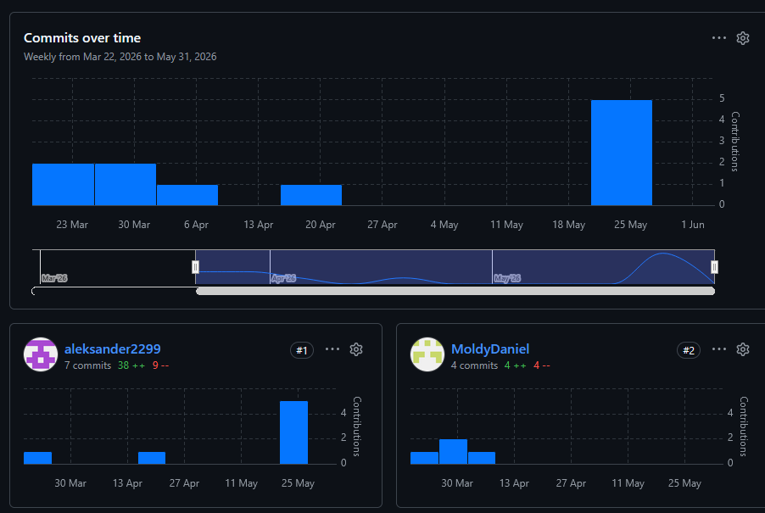
Above backend repository
below frontend repository
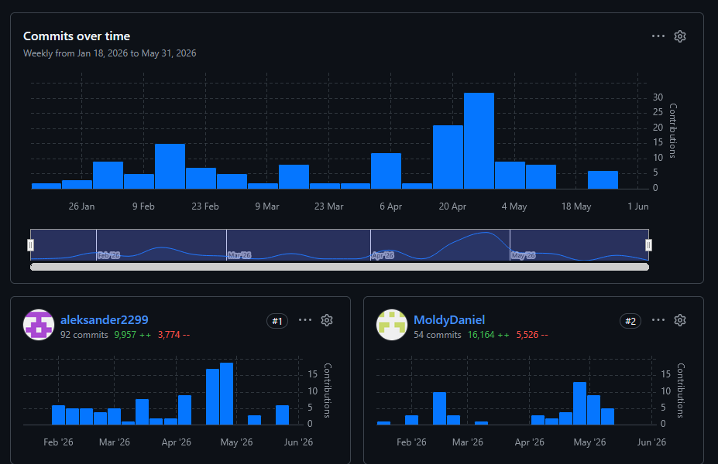

Below admin and thesis repository

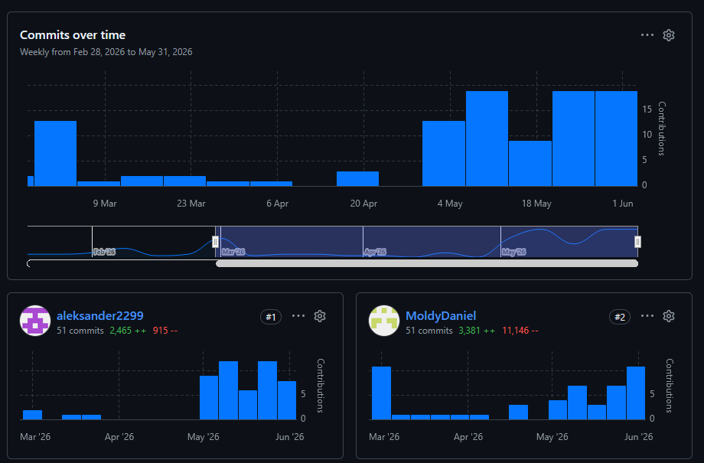

Work log and/or hour log

There were issues with getting the exel file sheet into the project manual. So pictures were taken of each section. The excel file will be sent in attachments in the zip file as a safety measure.

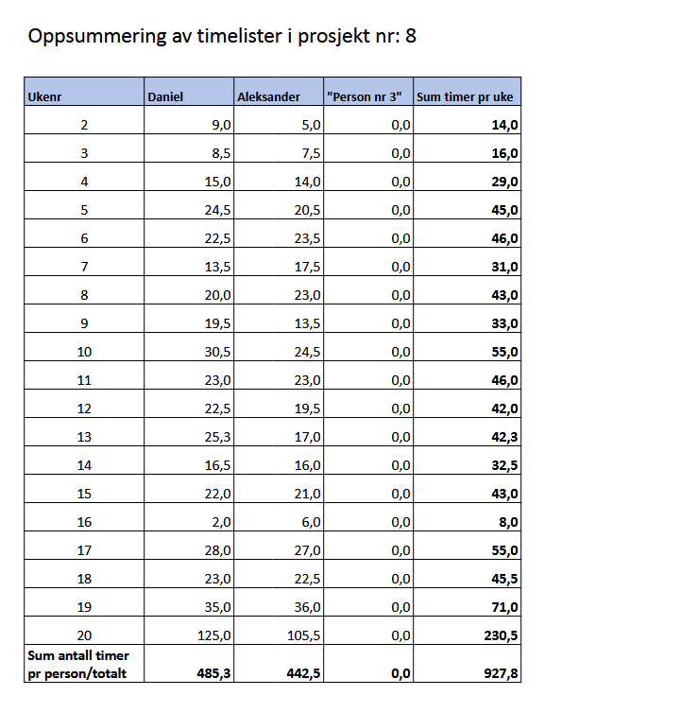

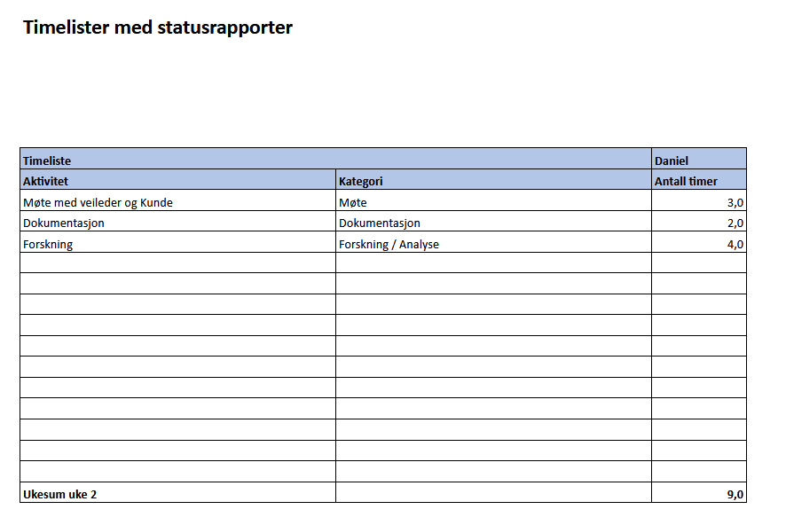

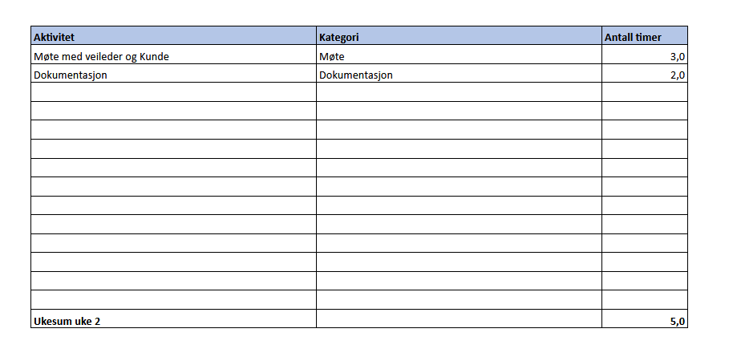

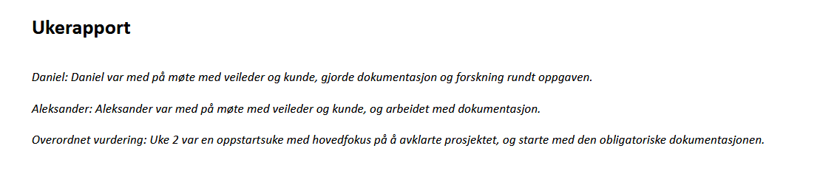

Week 2 over

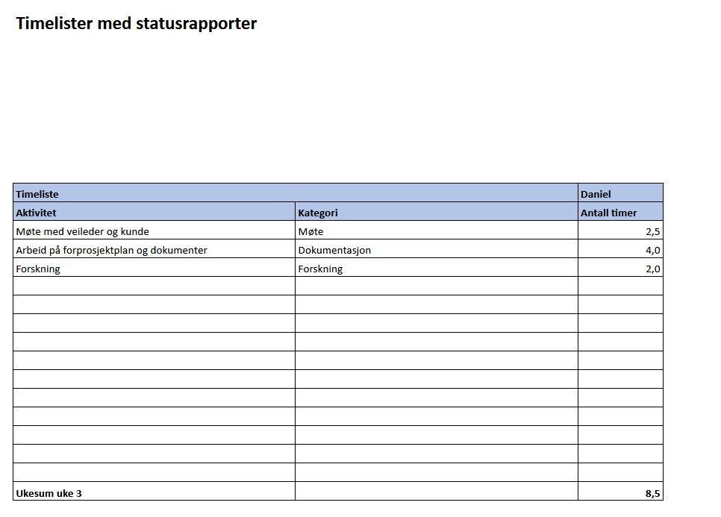

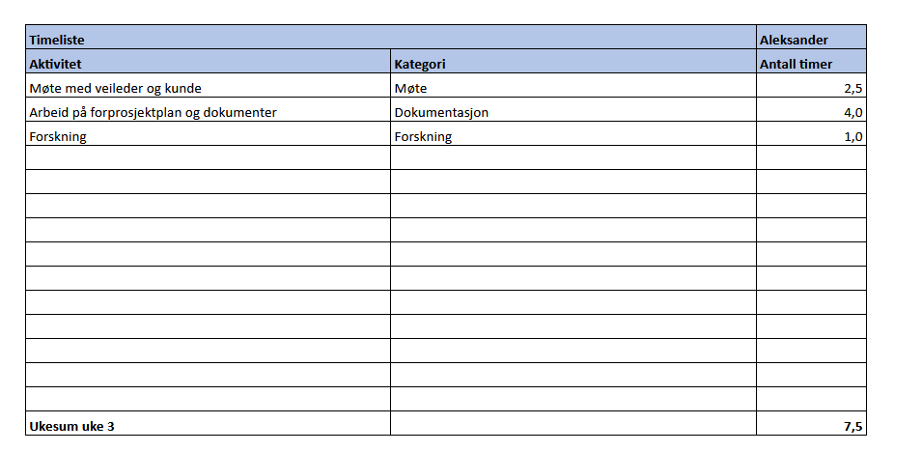
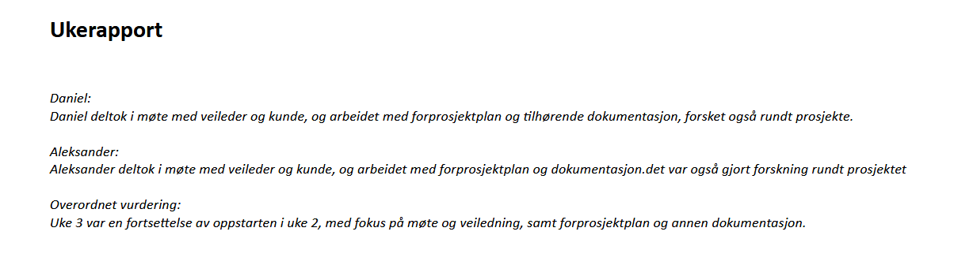
Week 3 over

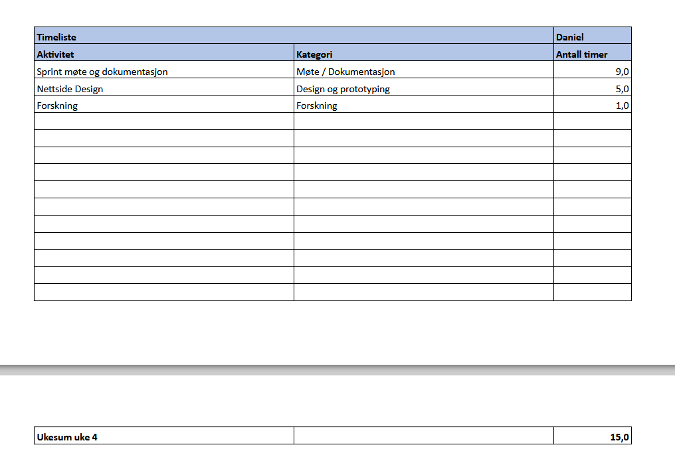
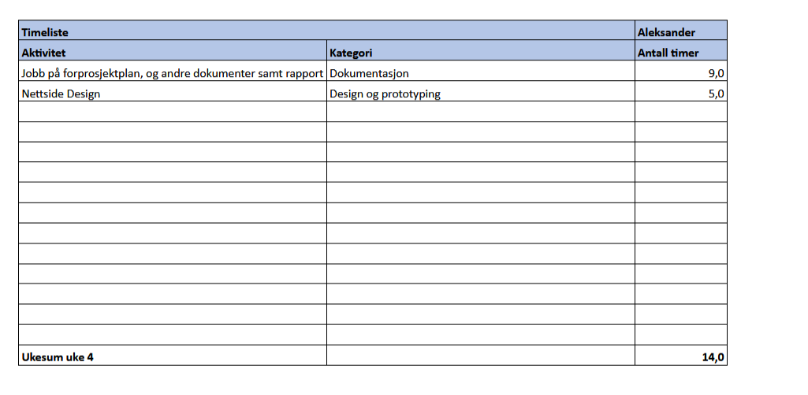

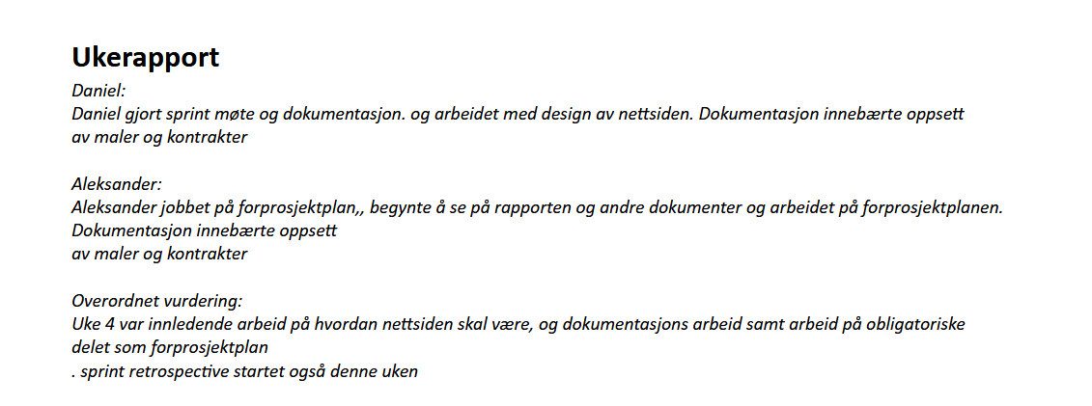
week 4 over

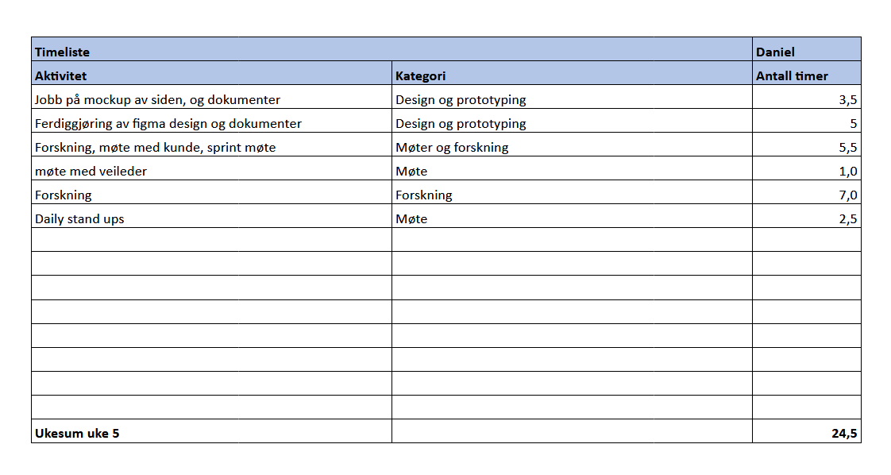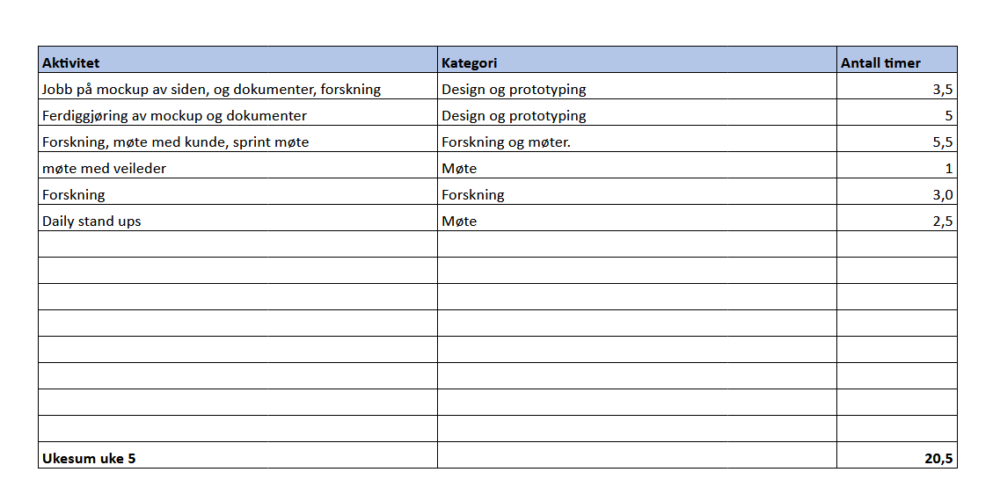

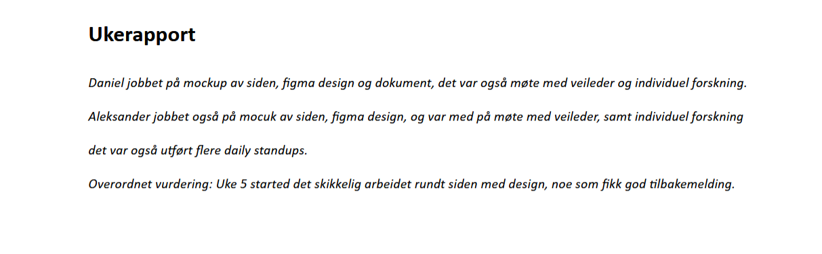

week 5 over

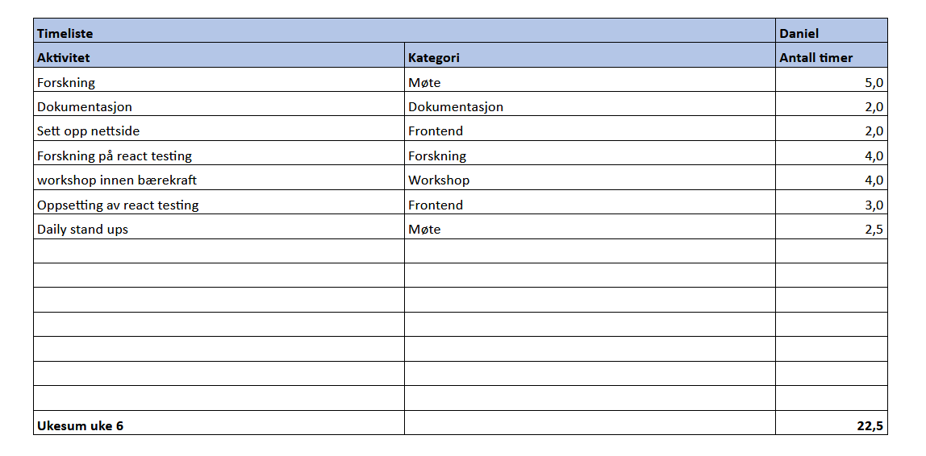

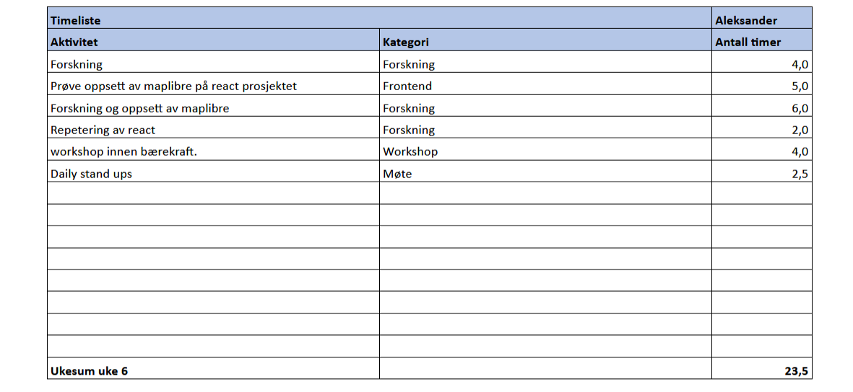

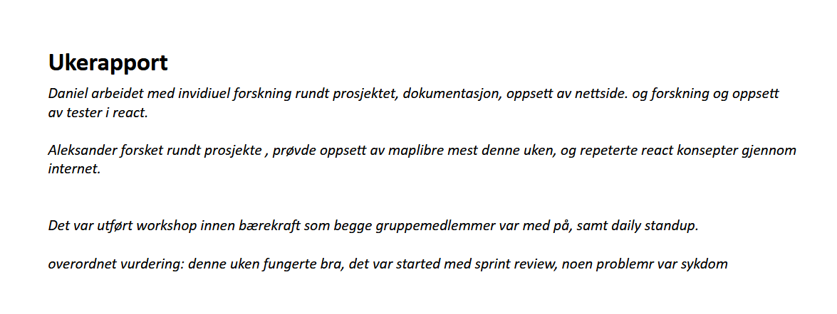

Week 6 over

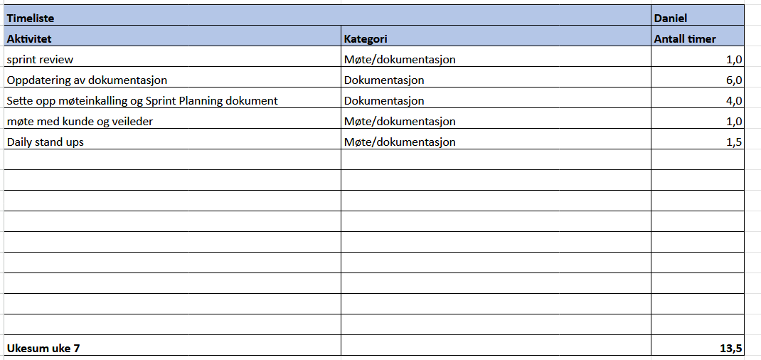

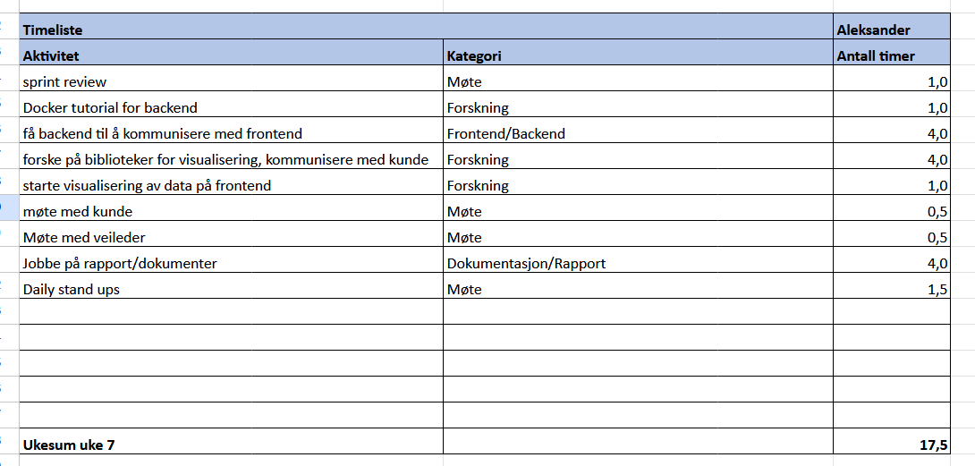

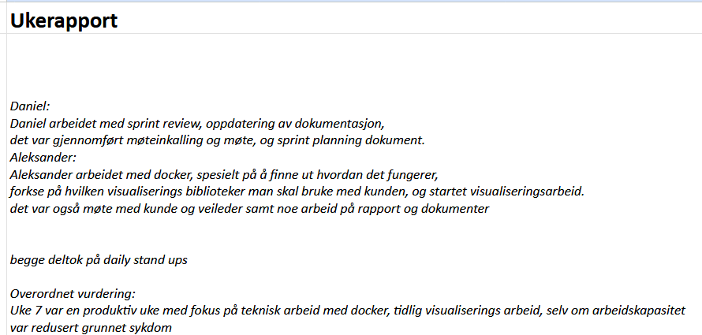

Week 7 over

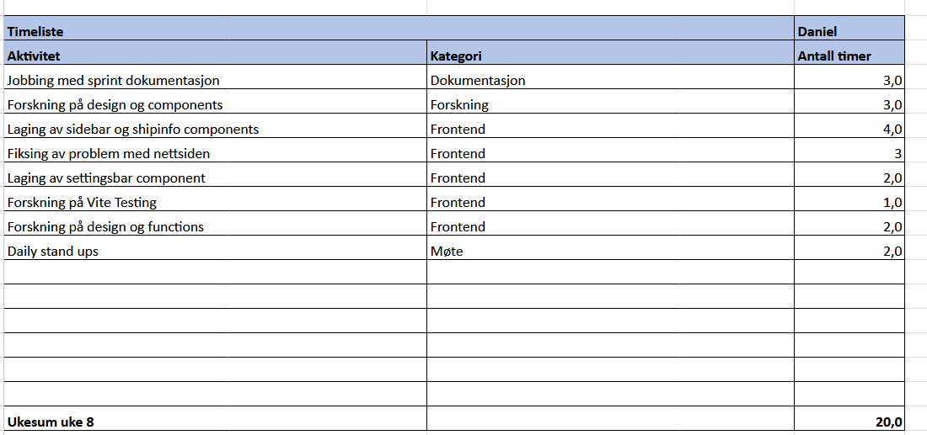

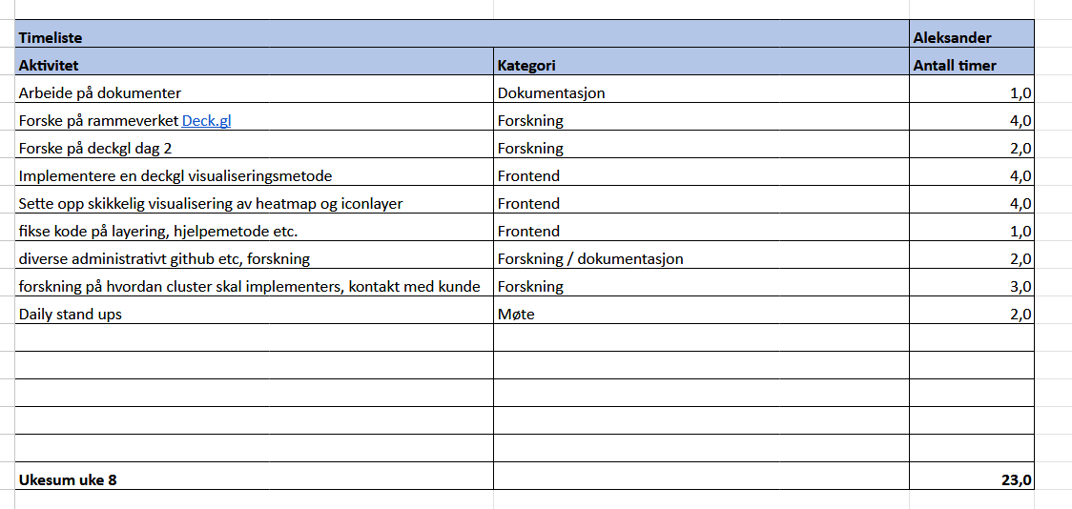

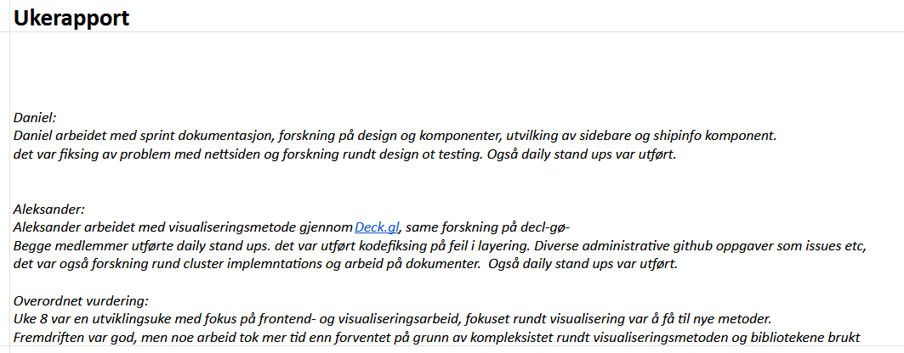
week 8 over

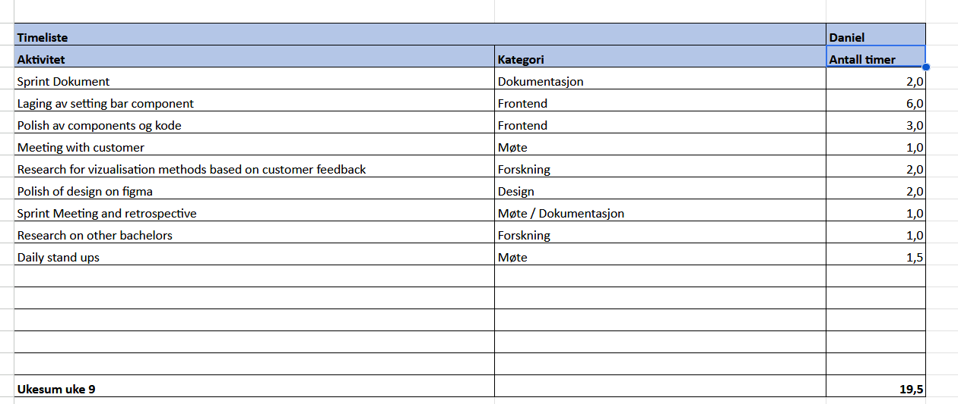

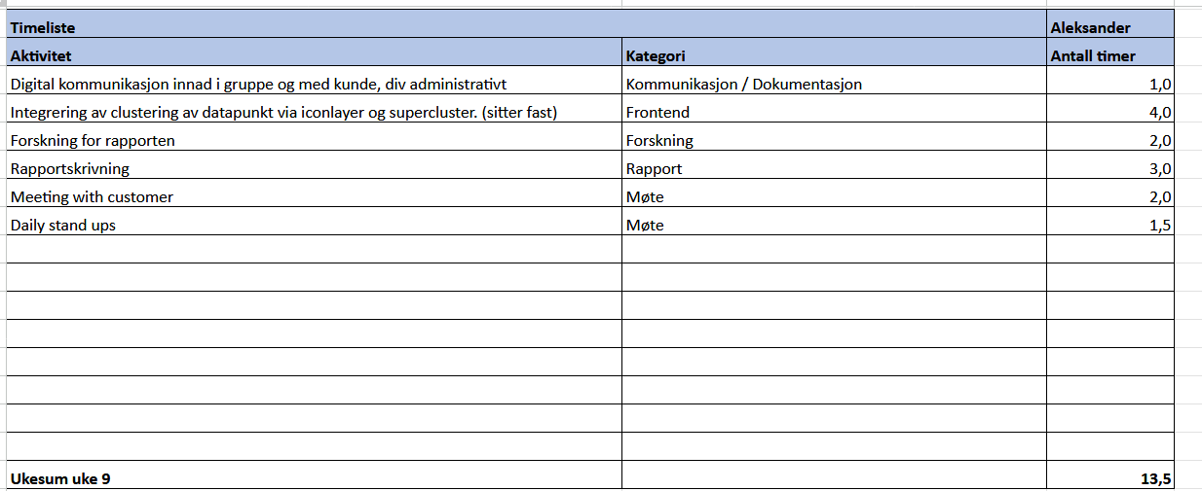

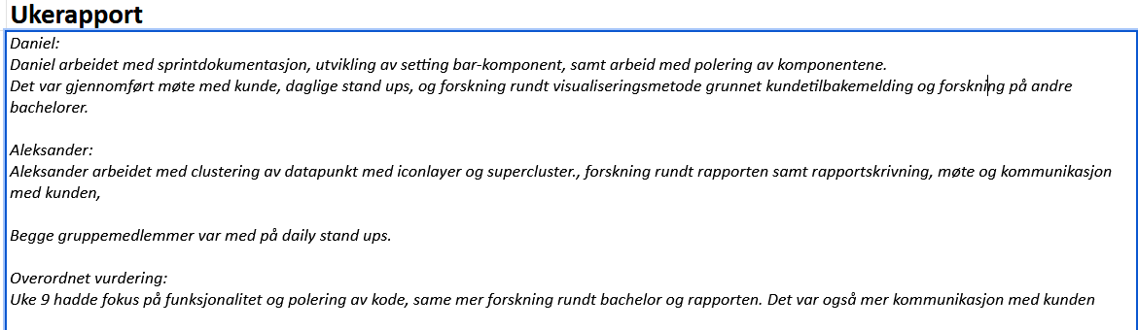
Week 9 over

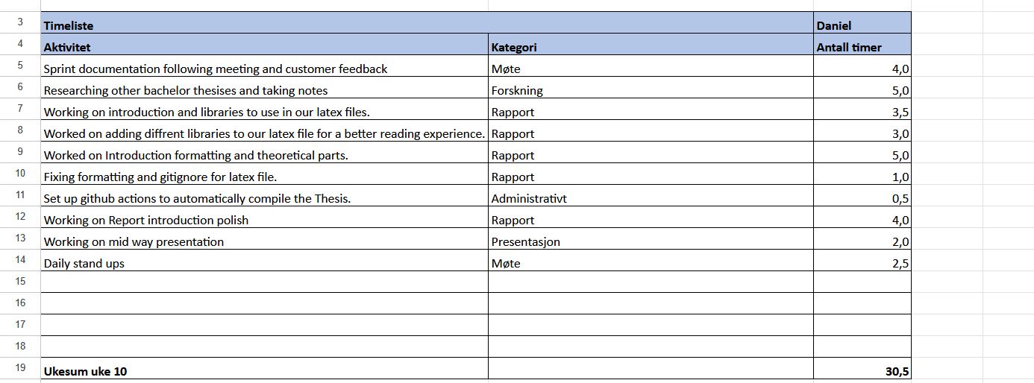

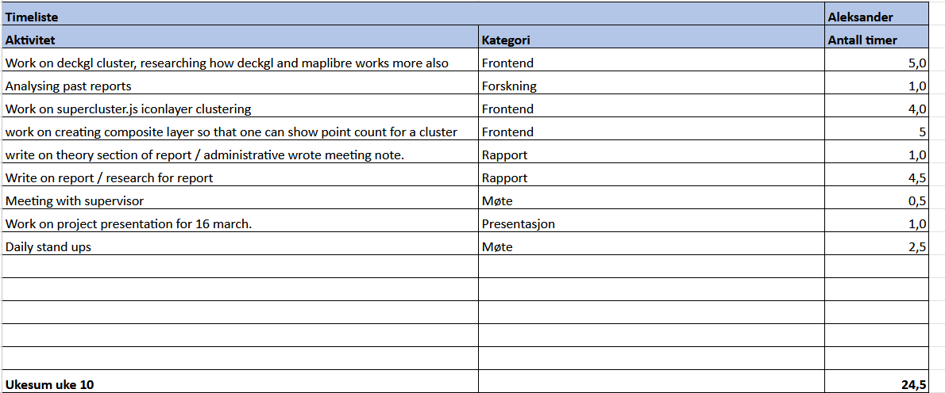

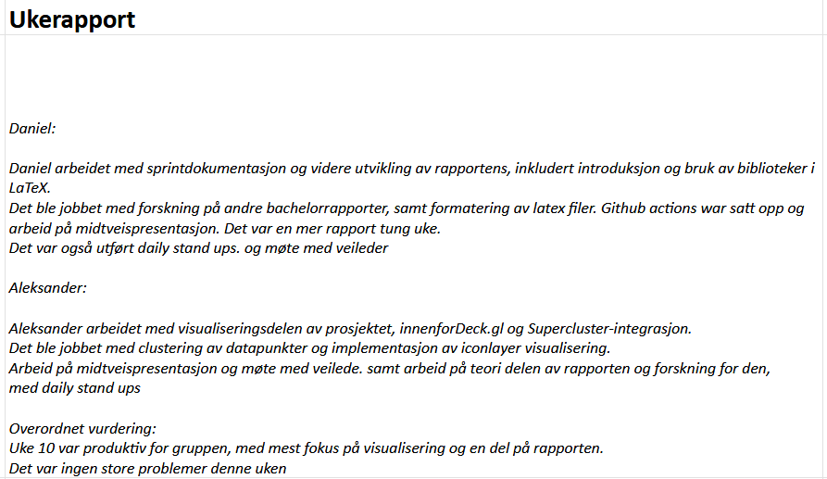

Week 10 over

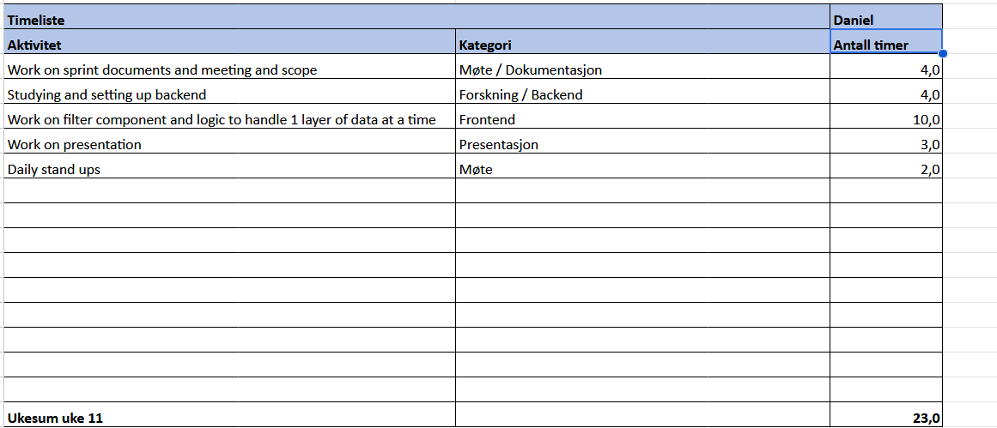

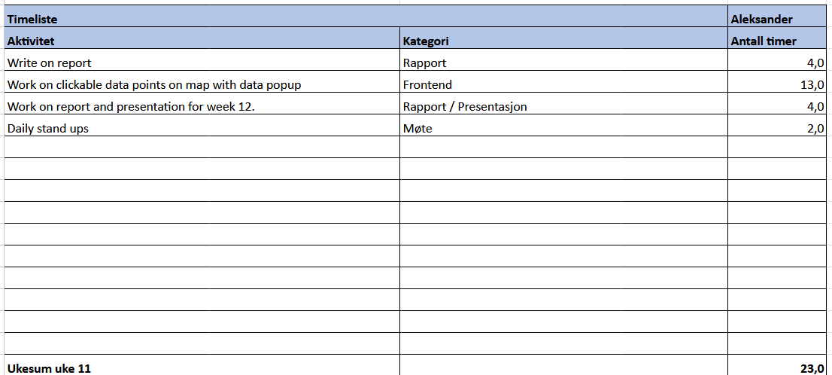

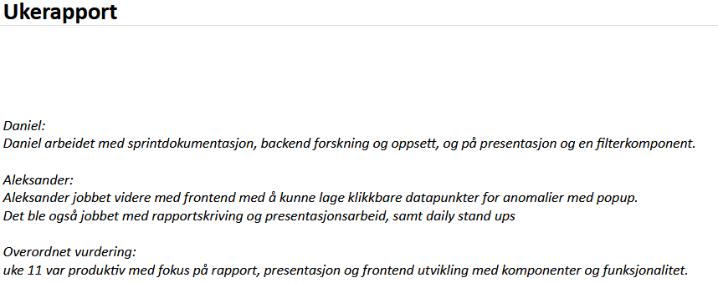

Week 11 over

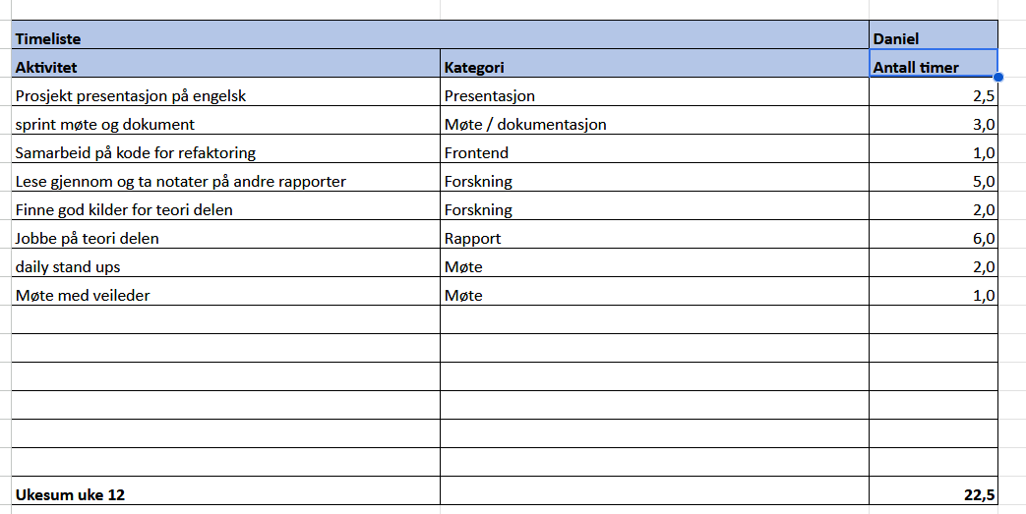

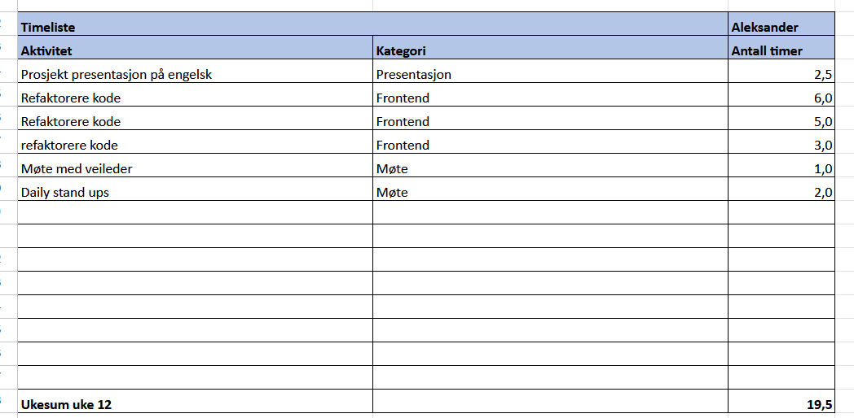

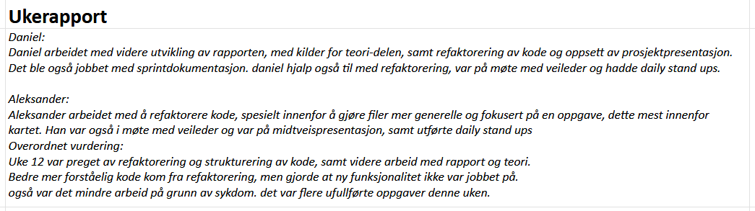
Week 12 over

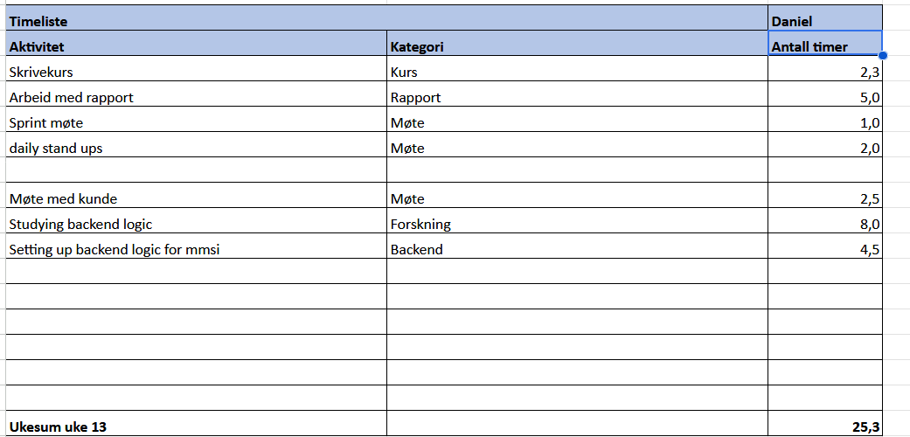

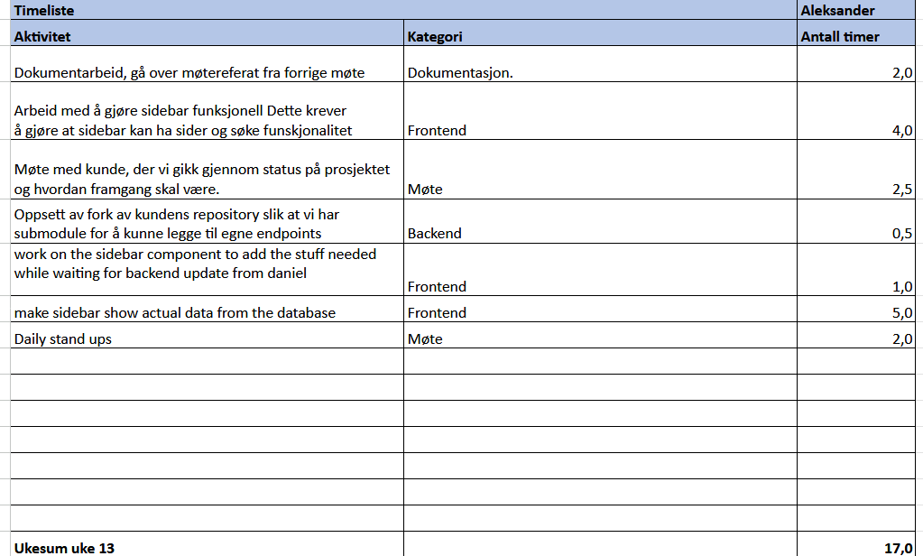

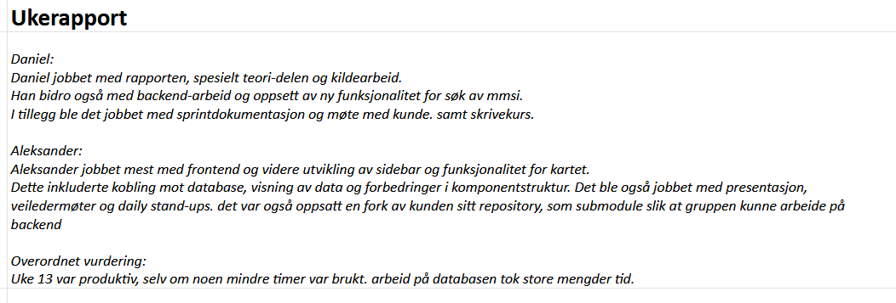

Week 13 over

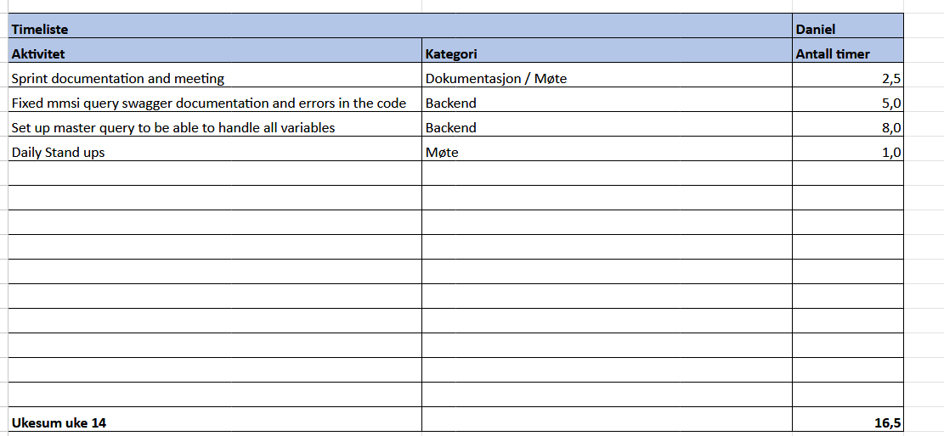

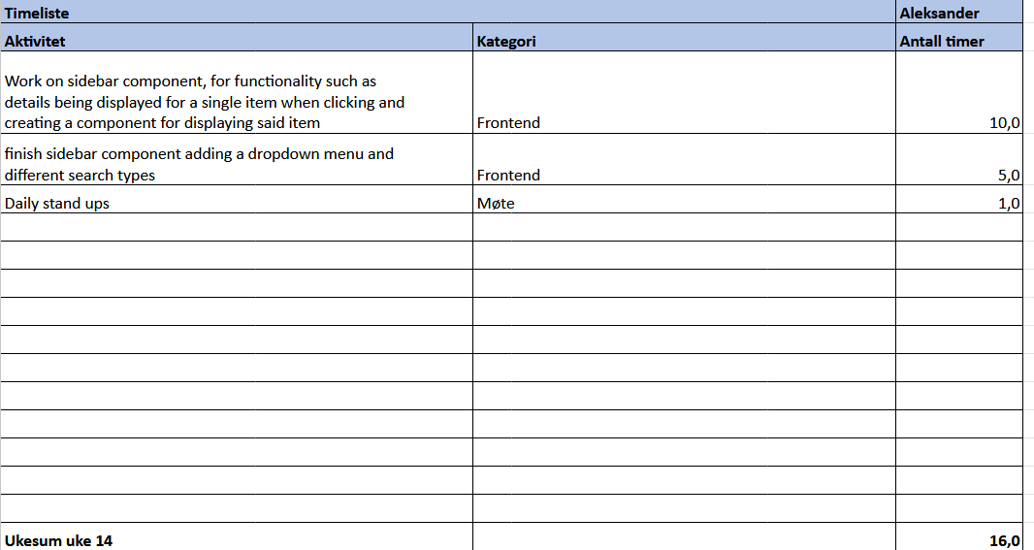

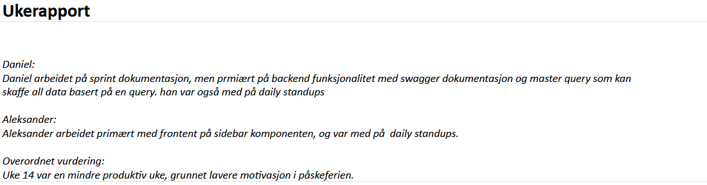Week 14 over

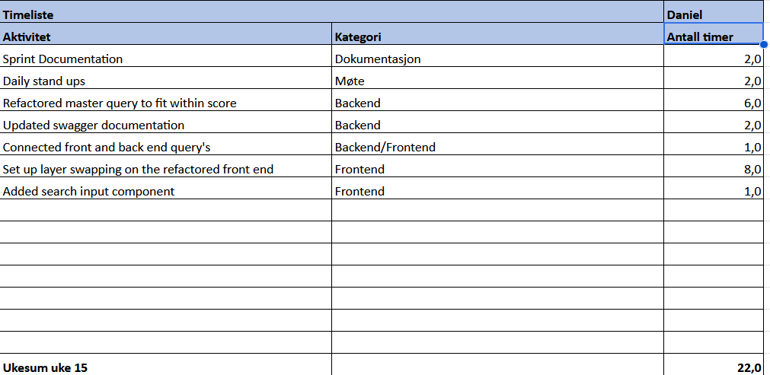

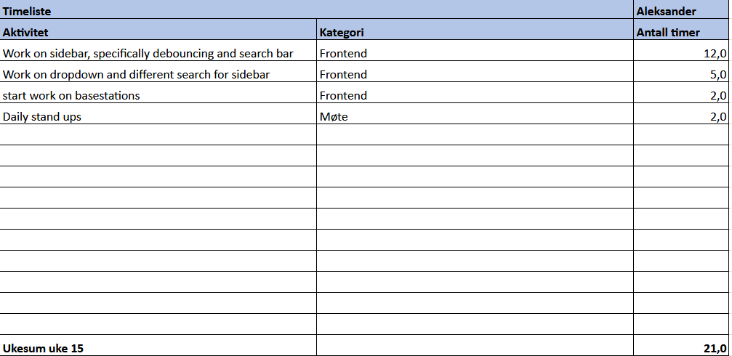

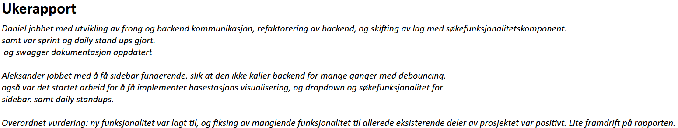

Week 15 over

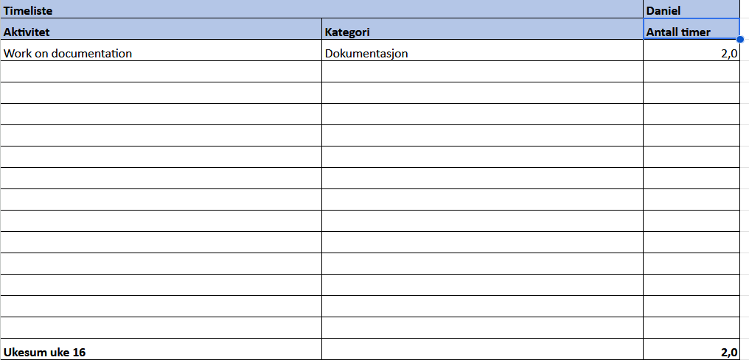

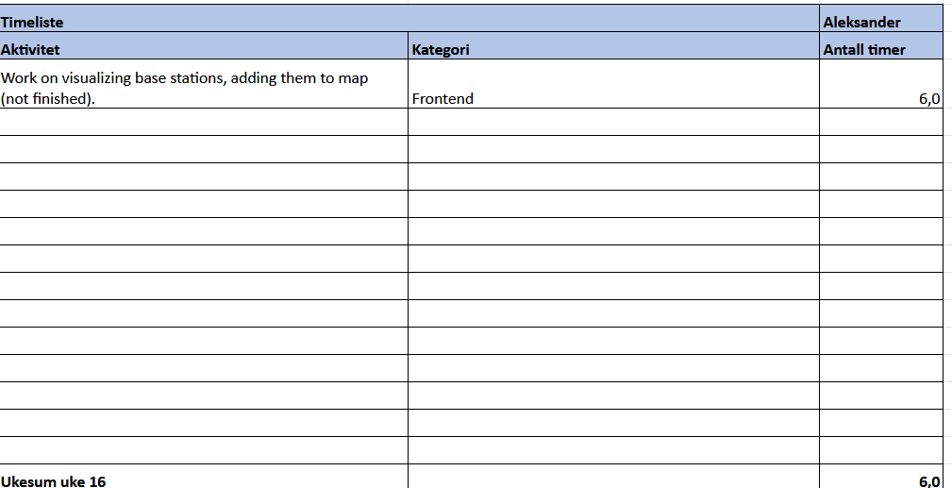

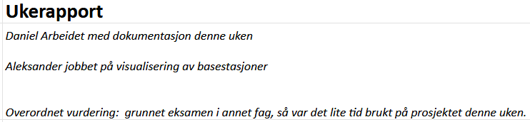

Week 16 over.

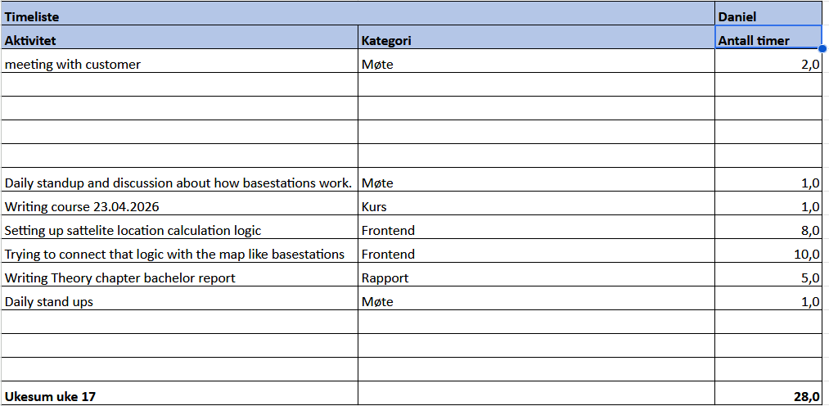

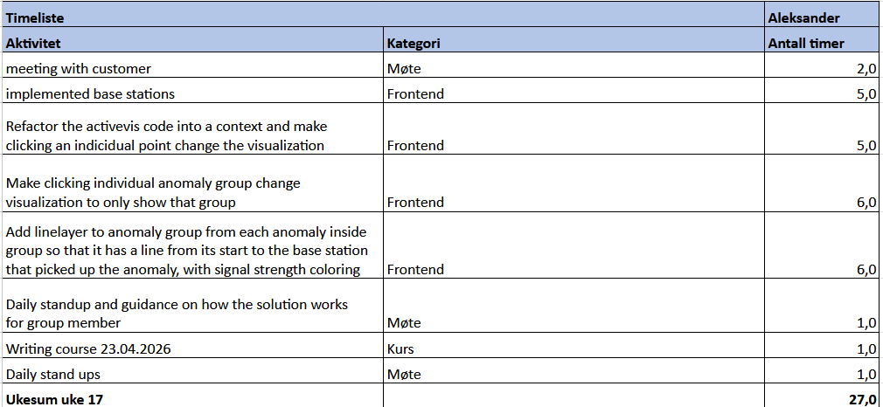

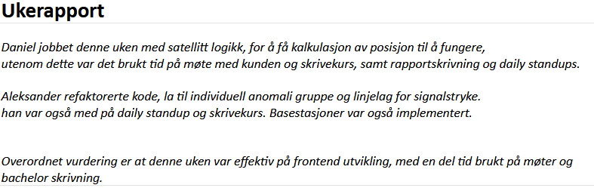
Week 17 over

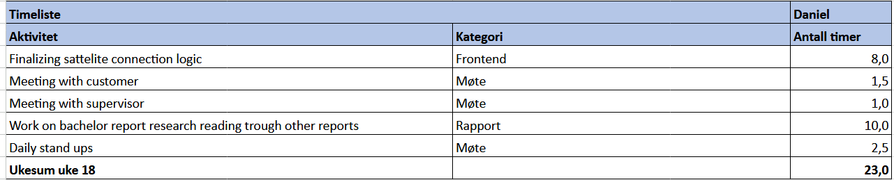

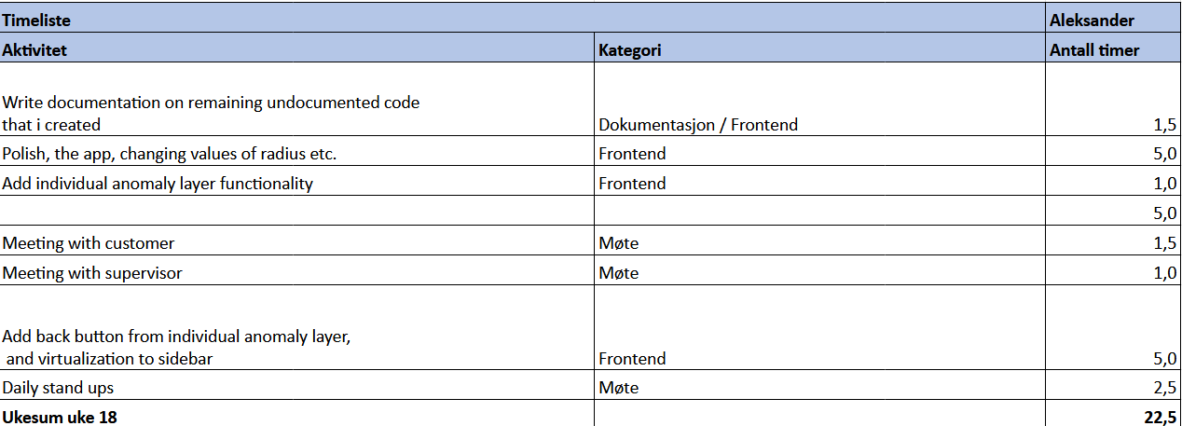

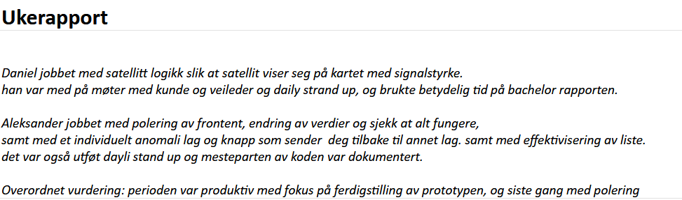

Week 18 over.

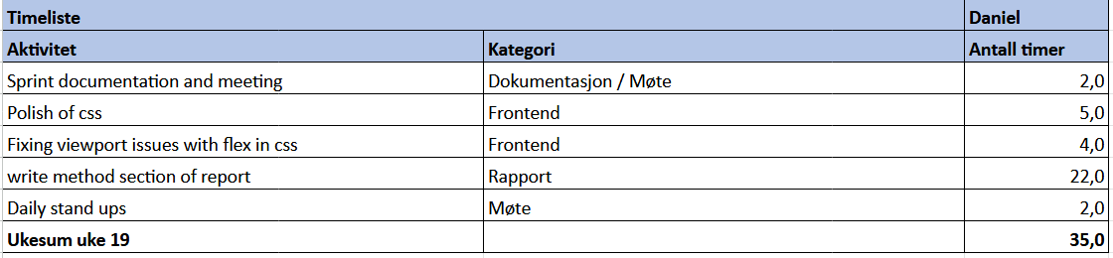

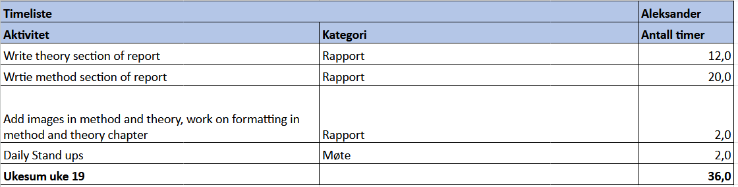

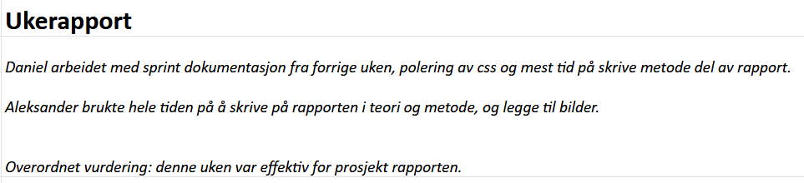
Week 19 above

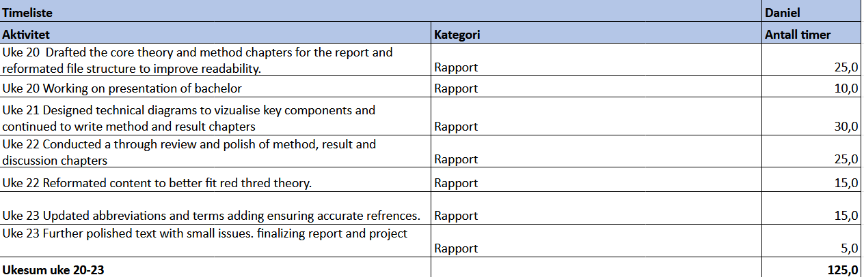

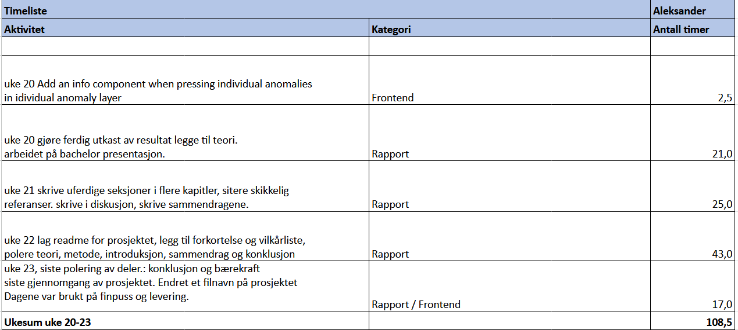

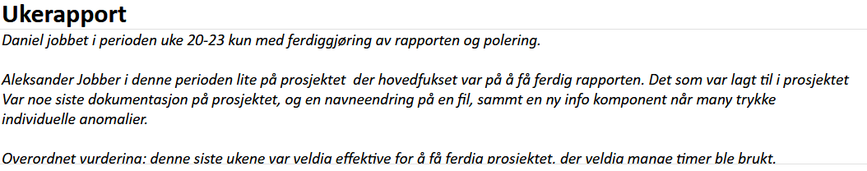
Week 20-23 above.

